MINISTÉRIO DA EDUCAÇÃO
SECRETARIA DE EDUCAÇÃO PROFISSIONAL E TECNOLÓGICA
INSTITUTO FEDERAL DE EDUCAÇÃO, CIÊNCIA E TECNOLOGIA SUL-RIO-GRANDENSE

E D I T AL

PREGÃO ELETRÔNICO SRP Nº 45/2022

Processo Administrativo n° 23166.001446.2022-88

Torna-se público que o(a) INSTITUTO FEDERAL DE EDUCAÇÃO, CIÊNCIA E TECNOLOGIA SUL-RIO-GRANDENSE - CAMPUS CHARQUEADAS, CNPJ/MF n.º 10.729.992/0004-99, por meio do setor de compras/licitações, sediado na Rua General Balbão, nº 81 - Centro - Charqueadas/RS, realizará licitação, para registro de preços, na modalidade PREGÃO, na forma ELETRÔNICA, sob a forma de execução indireta, nos termos da Lei nº 10.520, de 17 de julho de 2002, do Decreto n.º 10.024, de 20 de setembro de 2019 , do Decreto 9.507, de 21 de setembro de 2018, do Decreto nº 7.746, de 05 de junho de 2012, do Decreto nº 7.892, de 23 de janeiro de 2013, das Instruções Normativas SEGES/MP nº 05, de 26 de maio de 2017, nº 03, de 26 de abril de 2018 e da Instrução Normativa SLTI/MP nº 01, de 19 de janeiro de 2010, da Lei Complementar n° 123, de 14 de dezembro de 2006, da Lei nº 11.488, de 15 de junho de 2007, do Decreto n° 8.538, de 06 de outubro de 2015, aplicando-se, subsidiariamente, a Lei nº 8.666, de 21 de junho de 1993 e as exigências estabelecidas neste Edital.

Data da sessão: 07/10/2022
Horário: 09:00
Local: Portal de Compras do Governo Federal – https://www.gov.br/compras/pt-br
Critério de Julgamento: menor preço por item
Regime de Execução: Empreitada por Preço Unitário
- DO OBJETO
  - O objeto da presente licitação é a escolha da proposta mais vantajosa para a contratação de infraestrutura necessária a realização da XV Mostra de Ciências e Tecnologia –XV MOCITEC, a ser realizada no Campus Charqueadas do IFSUL – Rua General Balbão n.º 81, Charqueadas/RS, conforme condições, quantidades e exigências estabelecidas neste Edital e seus anexos.

  - A licitação será dividida em itens, conforme tabela constante do Termo de Referência, facultando-se ao licitante a participação em quantos itens forem de seu interesse.
  - O critério de julgamento adotado será o menor preço do item, observadas as exigências contidas neste Edital e seus Anexos quanto às especificações do objeto.

2. DO REGISTRO DE PREÇOS

  - As regras referentes aos órgãos gerenciador e participantes, bem como a eventuais adesões são as que constam da minuta de Ata de Registro de Preços.
- DO CREDENCIAMENTO
  - O Credenciamento é o nível básico do registro cadastral no SICAF, que permite a participação dos interessados na modalidade licitatória Pregão, em sua forma eletrônica.
  - O cadastro no SICAF deverá ser feito no Portal de Compras do Governo Federal, no sítio https://www.gov.br/compras/pt-br/ por meio de certificado digital conferido pela Infraestrutura de Chaves Públicas Brasileira – ICP - Brasil.
  - O credenciamento junto ao provedor do sistema implica a responsabilidade do licitante ou de seu representante legal e a presunção de sua capacidade técnica para realização das transações inerentes a este Pregão.
  - O licitante responsabiliza-se exclusiva e formalmente pelas transações efetuadas em seu nome, assume como firmes e verdadeiras suas propostas e seus lances, inclusive os atos praticados diretamente ou por seu representante, excluída a responsabilidade do provedor do sistema ou do órgão ou entidade promotora da licitação por eventuais danos decorrentes de uso indevido das credenciais de acesso, ainda que por terceiros.
  - É de responsabilidade do cadastrado conferir a exatidão dos seus dados cadastrais no SICAF e mantê-los atualizados junto aos órgãos responsáveis pela informação, devendo proceder, imediatamente, à correção ou à alteração dos registros tão logo identifique incorreção ou aqueles se tornem desatualizados.
    - A não observância do disposto no subitem anterior poderá ensejar desclassificação no momento da habilitação
- DA PARTICIPAÇÃO NO PREGÃO.
  - Poderão participar deste Pregão interessados cujo ramo de atividade seja compatível com o objeto desta licitação, e que estejam com Credenciamento regular no Sistema de Cadastramento Unificado de Fornecedores – SICAF, conforme disposto no art. 9º da IN SEGES/MP nº 3, de 2018.

    - Os licitantes deverão utilizar o certificado digital para acesso ao Sistema
    - A participação é exclusiva a microempresas e empresas de pequeno porte, nos termos do art. 48 da Lei Complementar nº 123, de 14 de dezembro de 2006.
    - Será concedido tratamento favorecido para as microempresas e empresas de pequeno porte, para o agricultor familiar, o produtor rural pessoa física e para o microempreendedor individual - MEI, nos limites previstos da Lei Complementar nº 123, de 2006.
  - Não poderão participar desta licitação os interessados:
    - proibidos de participar de licitações e celebrar contratos administrativos, na forma da legislação vigente;
    - que não atendam às condições deste Edital e seu(s) anexo(s);
    - estrangeiros que não tenham representação legal no Brasil com poderes expressos para receber citação e responder administrativa ou judicialmente;
    - que se enquadrem nas vedações previstas no artigo 9º da Lei nº 8.666, de 1993;
    - que estejam sob falência, concurso de credores ou insolvência, em processo de dissolução ou liquidação;
    - entidades empresariais que estejam reunidas em consórcio;
    - Organizações da Sociedade Civil de Interesse Público - OSCIP, atuando nessa condição (Acórdão nº 746/2014-TCU-Plenário);
    - sociedades cooperativas, considerando a vedação contida no art. 10 da Instrução Normativa SEGES/MP nº 5, de 2017.
  - Nos termos do art. 5º do Decreto nº 9.507, de 2018, é vedada a contratação de pessoa jurídica na qual haja administrador ou sócio com poder de direção, familiar de:
- detentor de cargo em comissão ou função de confiança que atue na área responsável pela demanda ou contratação; ou
- de autoridade hierarquicamente superior no âmbito do órgão contratante.
    - Para os fins do disposto neste item, considera-se familiar o cônjuge, o companheiro ou o parente em linha reta ou colateral, por consanguinidade ou afinidade, até o terceiro grau (Súmula Vinculante/STF nº 13, art. 5º, inciso V, da Lei nº 12.813, de 16 de maio de 2013 e art. 2º, inciso III, do Decreto n.º 7.203, de 04 de junho de 2010);
  - Nos termos do art. 7° do Decreto n° 7.203, de 2010, é vedada, ainda, a utilização, na execução dos serviços contratados, de empregado da futura Contratada que seja familiar de agente público ocupante de cargo em comissão ou função de confiança neste órgão contratante.
  - Como condição para participação no Pregão, o licitante assinalará “sim” ou “não” em campo próprio do sistema eletrônico, relativo às seguintes declarações:

    - que cumpre os requisitos estabelecidos no artigo 3° da Lei Complementar nº 123, de 2006, estando apto a usufruir do tratamento favorecido estabelecido em seus arts. 42 a 49.
      - nos itens exclusivos para participação de microempresas e empresas de pequeno porte, a assinalação do campo “não” impedirá o prosseguimento no certame;
      - nos itens em que a participação não for exclusiva para microempresas e empresas de pequeno porte, a assinalação do campo “não” apenas produzirá o efeito de o licitante não ter direito ao tratamento favorecido previsto na Lei Complementar nº 123, de 2006, mesmo que microempresa, empresa de pequeno porte ou sociedade cooperativa.
    - que está ciente e concorda com as condições contidas no Edital e seus anexos;
    - que cumpre os requisitos para a habilitação definidos no Edital e que a proposta apresentada está em conformidade com as exigências editalícias;
    - que inexistem fatos impeditivos para sua habilitação no certame, ciente da obrigatoriedade de declarar ocorrências posteriores;
    - que não emprega menor de 18 anos em trabalho noturno, perigoso ou insalubre e não emprega menor de 16 anos, salvo menor, a partir de 14 anos, na condição de aprendiz, nos termos do artigo 7°, XXXIII, da Constituição;
    - que a proposta foi elaborada de forma independente;
    - que não possui, em sua cadeia produtiva, empregados executando trabalho degradante ou forçado, observando o disposto nos incisos III e IV do art. 1º e no inciso III do art. 5º da Constituição Federal;
    - que os serviços são prestados por empresas que comprovem cumprimento de reserva de cargos prevista em lei para pessoa com deficiência ou para reabilitado da Previdência Social e que atendam às regras de acessibilidade previstas na legislação, conforme disposto no art. 93 da Lei nº 8.213, de 24 de julho de 1991.
  - A declaração falsa relativa ao cumprimento de qualquer condição sujeitará o licitante às sanções previstas em lei e neste Edital.
- DA APRESENTAÇÃO DA PROPOSTA E DOS DOCUMENTOS DE HABILITAÇÃO
  - Os licitantes encaminharão, exclusivamente por meio do sistema, concomitantemente com os documentos de habilitação exigidos no edital, proposta com a descrição do objeto ofertado e o preço, até a data e o horário estabelecidos para abertura da sessão pública, quando, então, encerrar-se-á automaticamente a etapa de envio dessa documentação.
  - O envio da proposta, acompanhada dos documentos de habilitação exigidos neste Edital, ocorrerá por meio de chave de acesso e senha.
  - Os licitantes poderão deixar de apresentar os documentos de habilitação que constem do SICAF, assegurado aos demais licitantes o direito de acesso aos dados constantes dos sistemas.
  - As Microempresas e Empresas de Pequeno Porte deverão encaminhar a documentação de habilitação, ainda que haja alguma restrição de regularidade fiscal e trabalhista, nos termos do art. 43, § 1º da LC nº 123, de 2006.
  - Incumbirá ao licitante acompanhar as operações no sistema eletrônico durante a sessão pública do Pregão, ficando responsável pelo ônus decorrente da perda de negócios, diante da inobservância de quaisquer mensagens emitidas pelo sistema ou de sua desconexão.
  - Até a abertura da sessão pública, os licitantes poderão retirar ou substituir a proposta e os documentos de habilitação anteriormente inseridos no sistema;
  - Não será estabelecida, nessa etapa do certame, ordem de classificação entre as propostas apresentadas, o que somente ocorrerá após a realização dos procedimentos de negociação e julgamento da proposta.
  - Os documentos que compõem a proposta e a habilitação do licitante melhor classificado somente serão disponibilizados para avaliação do pregoeiro e para acesso público após o encerramento do envio de lances.
- DO PREENCHIMENTO DA PROPOSTA

  - O licitante deverá enviar sua proposta mediante o preenchimento, no sistema eletrônico, dos seguintes campos:
    - valor unitário e total do item;
    - Descrição do objeto, contendo as informações similares à especificação do Termo de Referência
  - Todas as especificações do objeto contidas na proposta vinculam a Contratada.
  - Nos valores propostos estarão inclusos todos os custos operacionais, encargos previdenciários, trabalhistas, tributários, comerciais e quaisquer outros que incidam direta ou indiretamente na prestação dos serviços, apurados mediante o preenchimento do modelo de Planilha de Custos e Formação de Preços, conforme anexo deste Edital;

    - A Contratada deverá arcar com o ônus decorrente de eventual equívoco no dimensionamento dos quantitativos de sua proposta, inclusive quanto aos custos variáveis decorrentes de fatores futuros e incertos, tais como os valores providos com o quantitativo de vale transporte, devendo complementá-los, caso o previsto inicialmente em sua proposta não seja satisfatório para o atendimento do objeto da licitação, exceto quando ocorrer algum dos eventos arrolados nos incisos do §1° do artigo 57 da Lei n° 8.666, de 1993.
    - Caso o eventual equívoco no dimensionamento dos quantitativos se revele superior às necessidades da contratante, a Administração deverá efetuar o pagamento seguindo estritamente as regras contratuais de faturamento dos serviços demandados e executados, concomitantemente com a realização, se necessário e cabível, de adequação contratual do quantitativo necessário, com base na alínea "b" do inciso I do art. 65 da Lei n. 8.666/93 e nos termos do art. 63, §2° da IN SEGES/MP n.5/2017.
  - A empresa é a única responsável pela cotação correta dos encargos tributários. Em caso de erro ou cotação incompatível com o regime tributário a que se submete, serão adotadas as orientações a seguir:
    - cotação de percentual menor que o adequado: o percentual será mantido durante toda a execução contratual;
    - cotação de percentual maior que o adequado: o excesso será suprimido, unilateralmente, da planilha e haverá glosa, quando do pagamento, e/ou redução, quando da repactuação, para fins de total ressarcimento do débito.
  - Se o regime tributário da empresa implicar o recolhimento de tributos em percentuais variáveis, a cotação adequada será a que corresponde à média dos efetivos recolhimentos da empresa nos últimos doze meses, devendo o licitante ou contratada apresentar ao pregoeiro ou à fiscalização, a qualquer tempo, comprovação da adequação dos recolhimentos, para os fins do previsto no subitem anterior.
  - Independentemente do percentual de tributo inserido na planilha, no pagamento dos serviços, serão retidos na fonte os percentuais estabelecidos na legislação vigente.
  - A apresentação das propostas implica obrigatoriedade do cumprimento das disposições nelas contidas, em conformidade com o que dispõe o Termo de Referência, assumindo o proponente o compromisso de executar os serviços nos seus termos, bem como de fornecer os materiais, equipamentos, ferramentas e utensílios necessários, em quantidades e qualidades adequadas à perfeita execução contratual, promovendo, quando requerido, sua substituição.
  - Os preços ofertados, tanto na proposta inicial, quanto na etapa de lances, serão de exclusiva responsabilidade do licitante, não lhe assistindo o direito de pleitear qualquer alteração, sob alegação de erro, omissão ou qualquer outro pretexto.
  - O prazo de validade da proposta não será inferior a 60 (sessenta) dias, a contar da data de sua apresentação.
  - Os licitantes devem respeitar os preços máximos estabelecidos nas normas de regência de contratações públicas federais, quando participarem de licitações públicas;
    - O descumprimento das regras supramencionadas pela Administração por parte dos contratados pode ensejar a responsabilização pelo Tribunal de Contas da União e, após o devido processo legal, gerar as seguintes consequências: assinatura de prazo para a adoção das medidas necessárias ao exato cumprimento da lei, nos termos do art. 71, inciso IX, da Constituição; ou condenação dos agentes públicos responsáveis e da empresa contratada ao pagamento dos prejuízos ao erário, caso verificada a ocorrência de superfaturamento por sobrepreço na execução do contrato.
- DA ABERTURA DA SESSÃO, CLASSIFICAÇÃO DAS PROPOSTAS E FORMULAÇÃO DE LANCES
  - A abertura da presente licitação dar-se-á em sessão pública, por meio de sistema eletrônico, na data, horário e local indicados neste Edital.
  - O Pregoeiro verificará as propostas apresentadas, desclassificando desde logo aquelas que não estejam em conformidade com os requisitos estabelecidos neste Edital, contenham vícios insanáveis, ilegalidades, ou não apresentem as especificações exigidas no Termo de Referência.
    - Também será desclassificada a proposta que identifique o licitante.
    - A desclassificação será sempre fundamentada e registrada no sistema, com acompanhamento em tempo real por todos os participantes.
    - A não desclassificação da proposta não impede o seu julgamento definitivo em sentido contrário, levado a efeito na fase de aceitação.
  - O sistema ordenará automaticamente as propostas classificadas, sendo que somente estas participarão da fase de lances.
  - O sistema disponibilizará campo próprio para troca de mensagens entre o Pregoeiro e os licitantes.
  - Iniciada a etapa competitiva, os licitantes deverão encaminhar lances exclusivamente por meio de sistema eletrônico, sendo imediatamente informados do seu recebimento e do valor consignado no registro.
    - O lance deverá ser ofertado pelo valor unitário do item.
  - Os licitantes poderão oferecer lances sucessivos, observando o horário fixado para abertura da sessão e as regras estabelecidas no Edital.
  - O licitante somente poderá oferecer lance de valor inferior ou percentual de desconto superior ao último por ele ofertado e registrado pelo sistema.
  - O intervalo mínimo de diferença de valores ou percentuais entre os lances, que incidirá tanto em relação aos lances intermediários quanto em relação à proposta que cobrir a melhor oferta deverá ser de 10% (dez porcento).
  - Será adotado para o envio de lances no pregão eletrônico o modo de disputa “aberto”, em que os licitantes apresentarão lances públicos e sucessivos, com prorrogações.
  - A etapa de lances da sessão pública terá duração de dez minutos e, após isso, será prorrogada automaticamente pelo sistema quando houver lance ofertado nos últimos dois minutos do período de duração da sessão pública.
  - A prorrogação automática da etapa de lances, de que trata o item anterior, será de dois minutos e ocorrerá sucessivamente sempre que houver lances enviados nesse período de prorrogação, inclusive no caso de lances intermediários.
  - Não havendo novos lances na forma estabelecida nos itens anteriores, a sessão pública encerrar-se-á automaticamente.
  - Encerrada a fase competitiva sem que haja a prorrogação automática pelo sistema, poderá o pregoeiro, assessorado pela equipe de apoio, justificadamente, admitir o reinício da sessão pública de lances, em prol da consecução do melhor preço.

  - Não serão aceitos dois ou mais lances de mesmo valor, prevalecendo aquele que for recebido e registrado em primeiro lugar.
  - Durante o transcurso da sessão pública, os licitantes serão informados, em tempo real, do valor do menor lance registrado, vedada a identificação do licitante.
  - No caso de desconexão com o Pregoeiro, no decorrer da etapa competitiva do Pregão, o sistema eletrônico poderá permanecer acessível aos licitantes para a recepção dos lances.
  - Quando a desconexão do sistema eletrônico para o pregoeiro persistir por tempo superior a dez minutos, a sessão pública será suspensa e reiniciada somente após decorridas vinte e quatro horas da comunicação do fato pelo Pregoeiro aos participantes, no sítio eletrônico utilizado para divulgação.
  - O critério de julgamento adotado será o menor preço, conforme definido neste Edital e seus anexos.
  - Caso o licitante não apresente lances, concorrerá com o valor de sua proposta.
  - Em relação a itens não exclusivos para participação de microempresas e empresas de pequeno porte, uma vez encerrada a etapa de lances, será efetivada a verificação automática, junto à Receita Federal, do porte da entidade empresarial. O sistema identificará em coluna própria as microempresas e empresas de pequeno porte participantes, procedendo à comparação com os valores da primeira colocada, se esta for empresa de maior porte, assim como das demais classificadas, para o fim de aplicar-se o disposto nos arts. 44 e 45 da LC nº 123, de 2006, regulamentada pelo Decreto nº 8.538, de 2015.
  - Nessas condições, as propostas de microempresas e empresas de pequeno porte que se encontrarem na faixa de até 5% (cinco por cento) acima da melhor proposta ou melhor lance serão consideradas empatadas com a primeira colocada.
  - A melhor classificada nos termos do item anterior terá o direito de encaminhar uma última oferta para desempate, obrigatoriamente em valor inferior ao da primeira colocada, no prazo de 5 (cinco) minutos controlados pelo sistema, contados após a comunicação automática para tanto.
  - Caso a microempresa ou a empresa de pequeno porte melhor classificada desista ou não se manifeste no prazo estabelecido, serão convocadas as demais licitantes microempresa e empresa de pequeno porte que se encontrem naquele intervalo de 5% (cinco por cento), na ordem de classificação, para o exercício do mesmo direito, no prazo estabelecido no subitem anterior.
  - No caso de equivalência dos valores apresentados pelas microempresas e empresas de pequeno porte que se encontrem nos intervalos estabelecidos nos subitens anteriores, será realizado sorteio entre elas para que se identifique aquela que primeiro poderá apresentar melhor oferta.
  - Só poderá haver empate entre propostas iguais (não seguidas de lances), ou entre lances finais da fase fechada do modo de disputa aberto e fechado.
    - Havendo eventual empate entre propostas ou lances, o critério de desempate será aquele previsto no art. 3º, § 2º, da Lei nº 8.666, de 1993, assegurando-se a preferência, sucessivamente, ao objeto executado:
      - por empresas brasileiras;
      - por empresas que invistam em pesquisa e no desenvolvimento de tecnologia no País;
      - por empresas que comprovem cumprimento de reserva de cargos prevista em lei para pessoa com deficiência ou para reabilitado da Previdência Social e que atendam às regras de acessibilidade previstas na legislação.
  - Persistindo o empate, a proposta vencedora será sorteada pelo sistema eletrônico dentre as propostas ou os lances empatados.
  - Encerrada a etapa de envio de lances da sessão pública, o pregoeiro deverá encaminhar, pelo sistema eletrônico, contraproposta ao licitante que tenha apresentado o melhor preço, para que seja obtida melhor proposta, vedada a negociação em condições diferentes das previstas neste Edital.
    - A negociação será realizada por meio do sistema, podendo ser acompanhada pelos demais licitantes.
    - O pregoeiro solicitará ao licitante melhor classificado que, no prazo de ....... (.........) horas [mínimo de duas horas], envie a proposta adequada ao último lance ofertado após a negociação realizada, acompanhada, se for o caso, dos documentos complementares, quando necessários à confirmação daqueles exigidos neste Edital e já apresentados.
    - É facultado ao pregoeiro prorrogar o prazo estabelecido, a partir de solicitação fundamentada feita no chat pelo licitante, antes de findo o prazo.
  - Após a negociação do preço, o Pregoeiro iniciará a fase de aceitação e julgamento da proposta.
- DA ACEITABILIDADE DA PROPOSTA VENCEDORA.
  - Encerrada a etapa de negociação, o pregoeiro examinará a proposta classificada em primeiro lugar quanto à adequação ao objeto e à compatibilidade do preço em relação ao máximo estipulado para contratação neste Edital e em seus anexos, observado o disposto no parágrafo único do art. 7º e no § 9º do art. 26 do Decreto n.º 10.024/2019.
  - A análise da exequibilidade da proposta de preços deverá ser realizada com o auxílio da Planilha de Custos e Formação de Preços, a ser preenchida pelo licitante em relação à sua proposta final, conforme anexo deste Edital.
  - A inexequibilidade dos valores referentes a itens isolados da Planilha de Custos e Formação de Preços não caracteriza motivo suficiente para a desclassificação da proposta, desde que não contrariem exigências legais.
  - Será desclassificada a proposta ou o lance vencedor, nos termos do item 9.1 do Anexo VII-A da In SEGES/MP n. 5/2017, que:
    - não estiver em conformidade com os requisitos estabelecidos neste edital;
    - contenha vício insanável ou ilegalidade;
    - não apresente as especificações técnicas exigidas pelo Termo de Referência;
    - apresentar preço final superior ao preço máximo fixado (Acórdão n. 1455/2018- TCU- Plenário), percentual de desconto inferior ao mínimo exigido ou que apresentar preço manifestamente inexequível;
      - Quando o licitante não conseguir comprovar que possui ou possuirá recursos suficientes para executar a contento o objeto, será considerada inexequível a proposta de preços ou menor lance que:
        - for insuficiente para a cobertura dos custos da contratação, apresente preços global ou unitários simbólicos, irrisórios ou de valor zero, incompatíveis com os preços dos insumos e salários de mercado, acrescidos dos respectivos encargos, ainda que o ato convocatório da licitação não tenha estabelecido limites mínimos, exceto quando se referirem a materiais e instalações de propriedade do próprio licitante, para os quais ele renuncie a parcela ou à totalidade da remuneração.
        - apresentar um ou mais valores da planilha de custo que sejam inferiores àqueles fixados em instrumentos de caráter normativo obrigatório, tais como leis, medidas provisórias e convenções coletivas de trabalho vigentes.
  - Se houver indícios de inexequibilidade da proposta de preço, ou em caso da necessidade de esclarecimentos complementares, poderão ser efetuadas diligências, na forma do § 3° do artigo 43 da Lei n° 8.666, de 1993 e a exemplo das enumeradas no item 9.4 do Anexo VII-A da IN SEGES/MP N. 5, de 2017, para que a empresa comprove a exequibilidade da proposta.
  - Quando o licitante apresentar preço final inferior a 30% (trinta por cento) da média dos preços ofertados para o mesmo item, e a inexequibilidade da proposta não for flagrante e evidente pela análise da planilha de custos, não sendo possível a sua imediata desclassificação, será obrigatória a realização de diligências para aferir a legalidade e exequibilidade da proposta.
  - Qualquer interessado poderá requerer que se realizem diligências para aferir a exequibilidade e a legalidade das propostas, devendo apresentar as provas ou os indícios que fundamentam a suspeita.
    - Na hipótese de necessidade de suspensão da sessão pública para a realização de diligências, com vistas ao saneamento das propostas, a sessão pública somente poderá ser reiniciada mediante aviso prévio no sistema com, no mínimo, vinte e quatro horas de antecedência, e a ocorrência será registrada em ata
  - O Pregoeiro poderá convocar o licitante para enviar documento digital complementar, por meio de funcionalidade disponível no sistema, no prazo de 3 (três) horas, sob pena de não aceitação da proposta.
    - É facultado ao pregoeiro prorrogar o prazo estabelecido, a partir de solicitação fundamentada feita no chat pelo licitante, antes de findo o prazo
    - Dentre os documentos passíveis de solicitação pelo Pregoeiro, destacam-se as planilhas de custo readequadas com o valor final ofertado.
  - Todos os dados informados pelo licitante em sua planilha deverão refletir com fidelidade os custos especificados e a margem de lucro pretendida.
  - O Pregoeiro analisará a compatibilidade dos preços unitários apresentados na Planilha de Custos e Formação de Preços com aqueles praticados no mercado em relação aos insumos e também quanto aos salários das categorias envolvidas na contratação;
  - Erros no preenchimento da planilha não constituem motivo para a desclassificação da proposta. A planilha poderá ser ajustada pelo licitante, no prazo indicado pelo Pregoeiro, desde que não haja majoração do preço.
    - O ajuste de que trata este dispositivo se limita a sanar erros ou falhas que não alterem a substância das propostas;
    - Considera-se erro no preenchimento da planilha passível de correção a indicação de recolhimento de impostos e contribuições na forma do Simples Nacional, quando não cabível esse regime.
  - Para fins de análise da proposta quanto ao cumprimento das especificações do objeto, poderá ser colhida a manifestação escrita do setor requisitante do serviço ou da área especializada no objeto.
  - Se a proposta ou lance vencedor for desclassificado, o Pregoeiro examinará a proposta ou lance subsequente, e, assim sucessivamente, na ordem de classificação.
    - Havendo necessidade, o Pregoeiro suspenderá a sessão, informando no “chat” a nova data e horário para sua continuidade.
  - Nos itens não exclusivos para a participação de microempresas e empresas de pequeno porte, sempre que a proposta não for aceita, e antes de o Pregoeiro passar à subsequente, haverá nova verificação, pelo sistema, da eventual ocorrência do empate ficto, previsto nos artigos 44 e 45 da LC nº 123, de 2006, seguindo-se a disciplina antes estabelecida, se for o caso.
  - Encerrada a análise quanto à aceitação da proposta, o pregoeiro verificará a habilitação do licitante, observado o disposto neste Edital.
- DA HABILITAÇÃO

  - Como condição prévia ao exame da documentação de habilitação do licitante detentor da proposta classificada em primeiro lugar, o Pregoeiro verificará o eventual descumprimento das condições de participação, especialmente quanto à existência de sanção que impeça a participação no certame ou a futura contratação, mediante a consulta aos seguintes cadastros:
a) SICAF;
b) Cadastro Nacional de Empresas Inidôneas e Suspensas - CEIS, mantido pela Controladoria-Geral da União (www.portaldatransparencia.gov.br/ceis);
c) Cadastro Nacional de Condenações Cíveis por Atos de Improbidade Administrativa, mantido pelo Conselho Nacional de Justiça (www.cnj.jus.br/improbidade_adm/consultar_requerido.php).
d) Lista de Inidôneos mantida pelo Tribunal de Contas da União - TCU(https://contas.tcu.gov.br/ords/f?p=INABILITADO:CERTIDAO:0:);
    - Para a consulta de licitantes pessoa jurídica poderá haver a substituição das consultas das alíneas “b”, “c” e “d” acima pela Consulta Consolidada de Pessoa Jurídica do TCU (https://certidoesapf.apps.tcu.gov.br/)
    - A consulta aos cadastros será realizada em nome da empresa licitante e também de seu sócio majoritário, por força do artigo 12 da Lei n° 8.429, de 1992, que prevê, dentre as sanções impostas ao responsável pela prática de ato de improbidade administrativa, a proibição de contratar com o Poder Público, inclusive por intermédio de pessoa jurídica da qual seja sócio majoritário.
    - Caso conste na Consulta de Situação do Fornecedor a existência de Ocorrências Impeditivas Indiretas, o gestor diligenciará para verificar se houve fraude por parte das empresas apontadas no Relatório de Ocorrências Impeditivas Indiretas.
      - A tentativa de burla será verificada por meio dos vínculos societários, linhas de fornecimento similares, dentre outros.
      - O licitante será convocado para manifestação previamente à sua desclassificação

    - Constatada a existência de sanção, o Pregoeiro reputará o licitante inabilitado, por falta de condição de participação.
    - No caso de inabilitação, haverá nova verificação, pelo sistema, da eventual ocorrência do empate ficto, previsto nos arts. 44 e 45 da Lei Complementar nº 123, de 2006, seguindo-se a disciplina antes estabelecida para aceitação da proposta subsequente.
  - Caso atendidas as condições de participação, a habilitação dos licitantes será verificada por meio do SICAF, nos documentos por ele abrangidos, em relação à habilitação jurídica, à regularidade fiscal e trabalhista, à qualificação econômico-financeira e habilitação técnica, conforme o disposto na Instrução Normativa SEGES/MP nº 03, de 2018.
    - O interessado, para efeitos de habilitação prevista na Instrução Normativa SEGES/MP nº 03, de 2018 mediante utilização do sistema, deverá atender às condições exigidas no cadastramento no SICAF até o terceiro dia útil anterior à data prevista para recebimento das propostas;
    - É dever do licitante atualizar previamente as comprovações constantes do SICAF para que estejam vigentes na data da abertura da sessão pública, ou encaminhar, em conjunto com a apresentação da proposta, a respectiva documentação atualizada.
    - O descumprimento do subitem acima implicará a inabilitação do licitante, exceto se a consulta aos sítios eletrônicos oficiais emissores de certidões feita pelo Pregoeiro lograr êxito em encontrar a(s) certidão(ões) válida(s), conforme art. 43, §3º, do Decreto 10.024, de 2019.
  - Havendo a necessidade de envio de documentos de habilitação complementares, necessários à confirmação daqueles exigidos neste Edital e já apresentados, o licitante será convocado a encaminhá-los, em formato digital, via sistema, no prazo de 3 (três) horas [mínimo de duas horas], sob pena de inabilitação.
  - Somente haverá a necessidade de comprovação do preenchimento de requisitos mediante apresentação dos documentos originais não-digitais quando houver dúvida em relação à integridade do documento digital.
  - Não serão aceitos documentos de habilitação com indicação de CNPJ/CPF diferentes, salvo aqueles legalmente permitidos.
  - Se o licitante for a matriz, todos os documentos deverão estar em nome da matriz, e se o licitante for a filial, todos os documentos deverão estar em nome da filial, exceto para atestados de capacidade técnica, e no caso daqueles documentos que, pela própria natureza, comprovadamente, forem emitidos somente em nome da matriz.
    - Serão aceitos registros de CNPJ de licitante matriz e filial com diferenças de números de documentos pertinentes ao CND e ao CRF/FGTS, quando for comprovada a centralização do recolhimento dessas contribuições.
  - Ressalvado o disposto no item 5.3, os licitantes deverão encaminhar, nos termos deste Edital, a documentação relacionada nos itens a seguir, para fins de habilitação:
  - Habilitação jurídica:
    - no caso de empresário individual, inscrição no Registro Público de Empresas Mercantis, a cargo da Junta Comercial da respectiva sede;
    - Em se tratando de Microempreendedor Individual – MEI: Certificado da Condição de Microempreendedor Individual - CCMEI, cuja aceitação ficará condicionada à verificação da autenticidade no sítio www.portaldoempreendedor.gov.br;
    - No caso de sociedade empresária ou empresa individual de responsabilidade limitada - EIRELI: ato constitutivo, estatuto ou contrato social em vigor, devidamente registrado na Junta Comercial da respectiva sede, acompanhado de documento comprobatório de seus administradores;
    - inscrição no Registro Público de Empresas Mercantis onde opera, com averbação no Registro onde tem sede a matriz, no caso de ser o participante sucursal, filial ou agência;
    - No caso de sociedade simples: inscrição do ato constitutivo no Registro Civil das Pessoas Jurídicas do local de sua sede, acompanhada de prova da indicação dos seus administradores;
    - decreto de autorização, em se tratando de sociedade empresária estrangeira em funcionamento no País;
    - Os documentos acima deverão estar acompanhados de todas as alterações ou da consolidação respectiva.

  - Regularidade fiscal e trabalhista:
    - prova de inscrição no Cadastro Nacional de Pessoas Jurídicas ou no Cadastro de Pessoas Físicas, conforme o caso;
    - prova de regularidade fiscal perante a Fazenda Nacional, mediante apresentação de certidão expedida conjuntamente pela Secretaria da Receita Federal do Brasil (RFB) e pela Procuradoria-Geral da Fazenda Nacional (PGFN), referente a todos os créditos tributários federais e à Dívida Ativa da União (DAU) por elas administrados, inclusive aqueles relativos à Seguridade Social, nos termos da Portaria Conjunta nº 1.751, de 02/10/2014, do Secretário da Receita Federal do Brasil e da Procuradora-Geral da Fazenda Nacional.
    - prova de regularidade com o Fundo de Garantia do Tempo de Serviço (FGTS);
    - prova de inexistência de débitos inadimplidos perante a Justiça do Trabalho, mediante a apresentação de certidão negativa ou positiva com efeito de negativa, nos termos do Título VII-A da Consolidação das Leis do Trabalho, aprovada pelo Decreto-Lei nº 5.452, de 1º de maio de 1943;
    - prova de inscrição no cadastro de contribuintes municipal, relativo ao domicílio ou sede do licitante, pertinente ao seu ramo de atividade e compatível com o objeto contratual;
    - prova de regularidade com a Fazenda Municipal do domicílio ou sede do licitante, relativa à atividade em cujo exercício contrata ou concorre;
    - caso o licitante seja considerado isento dos tributos municipais relacionados ao objeto licitatório, deverá comprovar tal condição mediante a apresentação de declaração da Fazenda Municipal do seu domicílio ou sede, ou outra equivalente, na forma da lei;
  - Qualificação Econômico-Financeira:
    - certidão negativa de falência expedida pelo distribuidor da sede do licitante;
    - balanço patrimonial e demonstrações contábeis do último exercício social, já exigíveis e apresentados na forma da lei, que comprovem a boa situação financeira da empresa, vedada a sua substituição por balancetes ou balanços provisórios, podendo ser atualizados por índices oficiais quando encerrado há mais de 3 (três) meses da data de apresentação da proposta;
      - no caso de empresa constituída no exercício social vigente, admite-se a apresentação de balanço patrimonial e demonstrações contábeis referentes ao período de existência da sociedade;
      - é admissível o balanço intermediário, se decorrer de lei ou contrato/estatuto social.
    - comprovação da boa situação financeira da empresa mediante obtenção de índices de Liquidez Geral (LG), Solvência Geral (SG) e Liquidez Corrente (LC), superiores a 1 (um), obtidos pela aplicação das seguintes fórmulas:
LG = | Ativo Circulante + Realizável a Longo Prazo
LG = | Passivo Circulante + Passivo Não Circulante

SG = | Ativo Total
SG = | Passivo Circulante + Passivo Não Circulante

LC = | Ativo Circulante
LC = | Passivo Circulante
    - As empresas, que apresentarem resultado inferior ou igual a 1(um) em qualquer dos índices de Liquidez Geral (LG), Solvência Geral (SG) e Liquidez Corrente (LC), deverão comprovar patrimônio líquido de 1% do valor total estimado da contratação ou do item pertinente.
  - Qualificação Técnica:
    - A empresa deverá apresentar atestado de capacidade técnica que comprove que a mesma já executou serviços semelhantes aos exigidos neste certame.
    - Os atestados de capacidade técnica podem ser apresentados em nome da matriz ou da filial da empresa licitante.
  - O licitante enquadrado como microempreendedor individual que pretenda auferir os benefícios do tratamento diferenciado previstos na Lei Complementar n. 123, de 2006, estará dispensado da prova de inscrição nos cadastros de contribuintes estadual e municipal.
  - A existência de restrição relativamente à regularidade fiscal e trabalhista não impede que a licitante qualificada como microempresa ou empresa de pequeno porte seja declarada vencedora, uma vez que atenda a todas as demais exigências do edital.
    - A declaração do vencedor acontecerá no momento imediatamente posterior à fase de habilitação.
  - Caso a proposta mais vantajosa seja ofertada por licitante qualificada como microempresa, empresa de pequeno porte ou sociedade cooperativa equiparada, e uma vez constatada a existência de alguma restrição no que tange à regularidade fiscal e trabalhista, a mesma será convocada para, no prazo de 5 (cinco) dias úteis, após a declaração do vencedor, comprovar a regularização. O prazo poderá ser prorrogado por igual período, a critério da administração pública, quando requerida pelo licitante, mediante apresentação de justificativa.
  - A não-regularização fiscal e trabalhista no prazo previsto no subitem anterior acarretará a inabilitação do licitante, sem prejuízo das sanções previstas neste Edital, sendo facultada a convocação dos licitantes remanescentes, na ordem de classificação. Se, na ordem de classificação, seguir-se outra microempresa, empresa de pequeno porte ou sociedade cooperativa com alguma restrição na documentação fiscal e trabalhista, será concedido o mesmo prazo para regularização.
  - Havendo necessidade de analisar minuciosamente os documentos exigidos, o Pregoeiro suspenderá a sessão, informando no “chat” a nova data e horário para sua continuidade.
  - Será inabilitado o licitante que não comprovar sua habilitação, seja por não apresentar quaisquer dos documentos exigidos para tanto, ou apresentá-los em desacordo com o estabelecido neste Edital.
  - Nos itens não exclusivos a microempresas e empresas de pequeno porte, em havendo inabilitação, haverá nova verificação, pelo sistema, da eventual ocorrência do empate ficto, previsto nos artigos 44 e 45 da LC nº 123, de 2006, seguindo-se a disciplina antes estabelecida para aceitação da proposta subsequente.
  - O licitante provisoriamente vencedor em um item, que estiver concorrendo em outro item, ficará obrigado a comprovar os requisitos de habilitação cumulativamente, isto é, somando as exigências do item em que venceu às do item em que estiver concorrendo, e assim sucessivamente, sob pena de inabilitação, além da aplicação das sanções cabíveis.
    - Não havendo a comprovação cumulativa dos requisitos de habilitação, a inabilitação recairá sobre o(s) item(ns) de menor(es) valor(es) cuja retirada(s) seja(m) suficiente(s) para a habilitação do licitante nos remanescentes.

  - Constatado o atendimento às exigências de habilitação fixadas no Edital, o licitante será declarado vencedor.
- DO ENCAMINHAMENTO DA PROPOSTA VENCEDORA
  - A proposta final do licitante declarado vencedor deverá ser encaminhada no prazo de 5 (cinco) horas, a contar da solicitação do Pregoeiro no sistema eletrônico e deverá:
    - ser redigida em língua portuguesa, datilografada ou digitada, em uma via, sem emendas, rasuras, entrelinhas ou ressalvas, devendo a última folha ser assinada e as demais rubricadas pelo licitante ou seu representante legal.
    - conter a indicação do banco, número da conta e agência do licitante vencedor, para fins de pagamento.
  - A proposta final deverá ser documentada nos autos e será levada em consideração no decorrer da execução do contrato e aplicação de eventual sanção à Contratada, se for o caso.
  - Todas as especificações do objeto contidas na proposta vinculam a Contratada.
  - Os preços deverão ser expressos em moeda corrente nacional, o valor unitário em algarismos e o valor global em algarismos e por extenso (art. 5º da Lei nº 8.666/93).
    - Ocorrendo divergência entre os preços unitários e o preço global, prevalecerão os primeiros; no caso de divergência entre os valores numéricos e os valores expressos por extenso, prevalecerão estes últimos.
  - A oferta deverá ser firme e precisa, limitada, rigorosamente, ao objeto deste Edital, sem conter alternativas de preço ou de qualquer outra condição que induza o julgamento a mais de um resultado, sob pena de desclassificação.
  - A proposta deverá obedecer aos termos deste Edital e seus Anexos, não sendo considerada aquela que não corresponda às especificações ali contidas ou que estabeleça vínculo à proposta de outro licitante.
  - As propostas que contenham a descrição do objeto, o valor e os documentos complementares estarão disponíveis na internet, após a homologação.
- DOS RECURSOS
  - Declarado o vencedor e decorrida a fase de regularização fiscal e trabalhista da licitante qualificada como microempresa ou empresa de pequeno porte, se for o caso, será concedido o prazo de no mínimo trinta minutos, para que qualquer licitante manifeste a intenção de recorrer, de forma motivada, isto é, indicando contra qual(is) decisão(ões) pretende recorrer e por quais motivos, em campo próprio do sistema.
  - Havendo quem se manifeste, caberá ao Pregoeiro verificar a tempestividade e a existência de motivação da intenção de recorrer, para decidir se admite ou não o recurso, fundamentadamente.
    - Nesse momento o Pregoeiro não adentrará no mérito recursal, mas apenas verificará as condições de admissibilidade do recurso.
    - A falta de manifestação motivada do licitante quanto à intenção de recorrer importará a decadência desse direito.
    - Uma vez admitido o recurso, o recorrente terá, a partir de então, o prazo de três dias para apresentar as razões, pelo sistema eletrônico, ficando os demais licitantes, desde logo, intimados para, querendo, apresentarem contrarrazões também pelo sistema eletrônico, em outros três dias, que começarão a contar do término do prazo do recorrente, sendo-lhes assegurada vista imediata dos elementos indispensáveis à defesa de seus interesses.
  - O acolhimento do recurso invalida tão somente os atos insuscetíveis de aproveitamento.
  - Os autos do processo permanecerão com vista franqueada aos interessados, no endereço constante neste Edital.
- DA REABERTURA DA SESSÃO PÚBLICA
  - A sessão pública poderá ser reaberta:
    - Nas hipóteses de provimento de recurso que leve à anulação de atos anteriores à realização da sessão pública precedente ou em que seja anulada a própria sessão pública, situação em que serão repetidos os atos anulados e os que dele dependam.
    - Quando houver erro na aceitação do preço melhor classificado ou quando o licitante declarado vencedor não assinar o contrato, não retirar o instrumento equivalente ou não comprovar a regularização fiscal e trabalhista, nos termos do art. 43, §1º da LC nº 123/2006, serão adotados os procedimentos imediatamente posteriores ao encerramento da etapa de lances.
  - Todos os licitantes remanescentes deverão ser convocados para acompanhar a sessão reaberta.
    - A convocação se dará por meio do sistema eletrônico (“chat”) ou e-mail de acordo com a fase do procedimento licitatório.
    - A convocação feita por e-mail dar-se-á de acordo com os dados contidos no SICAF, sendo responsabilidade do licitante manter seus dados cadastrais atualizados.
- DA ADJUDICAÇÃO E HOMOLOGAÇÃO
  - O objeto da licitação será adjudicado ao licitante declarado vencedor, por ato do Pregoeiro, caso não haja interposição de recurso, ou pela autoridade competente, após a regular decisão dos recursos apresentados.
  - Após a fase recursal, constatada a regularidade dos atos praticados, a autoridade competente homologará o procedimento licitatório.
- DA GARANTIA DE EXECUÇÃO

  - Não haverá exigência de garantia de execução para a presente contratação.
- DA ATA DE REGISTRO DE PREÇOS

  - Homologado o resultado da licitação, terá o adjudicatário o prazo de 7 (sete) dias, contados a partir da data de sua convocação, para assinar a Ata de Registro de Preços, cujo prazo de validade encontra-se nela fixado, sob pena de decair do direito à contratação, sem prejuízo das sanções previstas neste Edital.
  - Alternativamente à convocação para comparecer perante o órgão ou entidade para a assinatura da Ata de Registro de Preços, a Administração poderá encaminhá-la para assinatura, mediante correspondência postal com aviso de recebimento (AR) ou meio eletrônico, para que seja assinada e devolvida no prazo de 7 (sete) dias, a contar da data de seu recebimento.
  - O prazo estabelecido no subitem anterior para assinatura da Ata de Registro de Preços poderá ser prorrogado uma única vez, por igual período, quando solicitado pelo(s) licitante(s) vencedor(s), durante o seu transcurso, e desde que devidamente aceito.
  - Serão formalizadas tantas Atas de Registro de Preços quanto necessárias para o registro de todos os itens constantes no Termo de Referência, com a indicação do licitante vencedor, a descrição do(s) item(ns), as respectivas quantidades, preços registrados e demais condições.
    - Será incluído na ata, sob a forma de anexo, o registro dos licitantes que aceitarem cotar os bens ou serviços com preços iguais aos do licitante vencedor na sequência da classificação do certame;
- DO TERMO DE CONTRATO OU INSTRUMENTO EQUIVALENTE
  - Após a homologação da licitação, em sendo realizada a contratação, será firmado Termo de Contrato ou emitido instrumento equivalente.
  - O Aceite da Nota de Empenho ou do instrumento equivalente, emitida à empresa adjudicada, implica no reconhecimento de que:
    - referida Nota está substituindo o contrato, aplicando-se à relação de negócios ali estabelecida as disposições da Lei nº 8.666, de 1993;
    - a contratada se vincula à sua proposta e às previsões contidas no edital e seus anexos;
    - a contratada reconhece que as hipóteses de rescisão são aquelas previstas nos artigos 77 e 78 da Lei nº 8.666/93 e reconhece os direitos da Administração previstos nos artigos 79 e 80 da mesma Lei.
  - O prazo de vigência da contratação é o estabelecido no Termo de Referência.
  - Previamente à contratação a Administração realizará consulta ao SICAF para identificar possível suspensão temporária de participação em licitação, no âmbito do órgão ou entidade, proibição de contratar com o Poder Público, bem como ocorrências impeditivas indiretas, observado o disposto no art. 29, da Instrução Normativa nº 3, de 26 de abril de 2018, e nos termos do art. 6º, III, da Lei nº 10.522, de 19 de julho de 2002, consulta prévia ao CADIN.
    - Nos casos em que houver necessidade de assinatura do instrumento de contrato, e o fornecedor não estiver inscrito no SICAF, este deverá proceder ao seu cadastramento, sem ônus, antes da contratação.
    - Na hipótese de irregularidade do registro no SICAF, o contratado deverá regularizar a sua situação perante o cadastro no prazo de até 05 (cinco) dias úteis, sob pena de aplicação das penalidades previstas no edital e anexos.
  - Na assinatura do contrato ou da ata de registro de preços, será exigida a comprovação das condições de habilitação consignadas no edital, que deverão ser mantidas pelo licitante durante a vigência do contrato ou da ata de registro de preços.
  - Na hipótese de o vencedor da licitação não comprovar as condições de habilitação consignadas no edital ou se recusar a assinar o contrato ou a ata de registro de preços, a Administração, sem prejuízo da aplicação das sanções das demais cominações legais cabíveis a esse licitante, poderá convocar outro licitante, respeitada a ordem de classificação, para, após a comprovação dos requisitos para habilitação, analisada a proposta e eventuais documentos complementares e, feita a negociação, assinar o contrato ou a ata de registro de preços.
- DO REAJUSTAMENTO EM SENTIDO GERAL
  - As regras acerca do reajustamento em sentido geral do valor contratual são as estabelecidas na Ata de Registro de Preços, anexo a este Edital.
- DO RECEBIMENTO DO OBJETO E DA FISCALIZAÇÃO
  - Os critérios de recebimento e aceitação do objeto e de fiscalização estão previstos no Termo de Referência.
- DAS OBRIGAÇÕES DA CONTRATANTE E DA CONTRATADA
  - As obrigações da Contratante e da Contratada são as estabelecidas no Termo de Referência.
- DO PAGAMENTO
  - As regras acerca do pagamento são as estabelecidas no Termo de Referência, anexo a este Edital.
    - É admitida a cessão de crédito decorrente da contratação de que trata este Instrumento Convocatório, nos termos do previsto na minuta contratual anexa a este Edital.
- DAS SANÇÕES ADMINISTRATIVAS.
  - Comete infração administrativa, nos termos da Lei nº 10.520, de 2002, o licitante/adjudicatário que:
    - não assinar o termo de contrato ou aceitar/retirar o instrumento equivalente, quando convocado dentro do prazo de validade da proposta;
    - não assinar a ata de registro de preços, quando cabível;
    - apresentar documentação falsa;
    - deixar de entregar os documentos exigidos no certame;
    - ensejar o retardamento da execução do objeto;
    - não mantiver a proposta;
    - cometer fraude fiscal;
    - comportar-se de modo inidôneo;
  - As sanções do item acima também se aplicam aos integrantes do cadastro de reserva, em pregão para registro de preços que, convocados, não honrarem o compromisso assumido injustificadamente.
  - Considera-se comportamento inidôneo, entre outros, a declaração falsa quanto às condições de participação, quanto ao enquadramento como ME/EPP ou o conluio entre os licitantes, em qualquer momento da licitação, mesmo após o encerramento da fase de lances.
  - O licitante/adjudicatário que cometer qualquer das infrações discriminadas nos subitens anteriores ficará sujeito, sem prejuízo da responsabilidade civil e criminal, às seguintes sanções:
    - Advertência por faltas leves, assim entendidas como aquelas que não acarretarem prejuízos significativos ao objeto da contratação;
    - Multa de .......% (..... por cento) sobre o valor estimado do(s) item(s) prejudicado(s) pela conduta do licitante;
    - Suspensão de licitar e impedimento de contratar com o órgão, entidade ou unidade administrativa pela qual a Administração Pública opera e atua concretamente, pelo prazo de até dois anos;
    - Impedimento de licitar e de contratar com a União e descredenciamento no SICAF, pelo prazo de até cinco anos;
      - A Sanção de impedimento de licitar e contratar prevista neste subitem também é aplicável em quaisquer das hipóteses previstas como infração administrativa neste Edital.
    - Declaração de inidoneidade para licitar ou contratar com a Administração Pública, enquanto perdurarem os motivos determinantes da punição ou até que seja promovida a reabilitação perante a própria autoridade que aplicou a penalidade, que será concedida sempre que a Contratada ressarcir a Contratante pelos prejuízos causados;
  - A penalidade de multa pode ser aplicada cumulativamente com as demais sanções.
  - Se, durante o processo de aplicação de penalidade, houver indícios de prática de infração administrativa tipificada pela Lei nº 12.846, de 1º de agosto de 2013, como ato lesivo à administração pública nacional ou estrangeira, cópias do processo administrativo necessárias à apuração da responsabilidade da empresa deverão ser remetidas à autoridade competente, com despacho fundamentado, para ciência e decisão sobre a eventual instauração de investigação preliminar ou Processo Administrativo de Responsabilização – PAR.
  - A apuração e o julgamento das demais infrações administrativas não consideradas como ato lesivo à Administração Pública nacional ou estrangeira nos termos da Lei nº 12.846, de 1º de agosto de 2013, seguirão seu rito normal na unidade administrativa.
  - O processamento do PAR não interfere no seguimento regular dos processos administrativos específicos para apuração da ocorrência de danos e prejuízos à Administração Pública Federal resultantes de ato lesivo cometido por pessoa jurídica, com ou sem a participação de agente público.
  - Caso o valor da multa não seja suficiente para cobrir os prejuízos causados pela conduta do licitante, a União ou Entidade poderá cobrar o valor remanescente judicialmente, conforme artigo 419 do Código Civil.
  - A aplicação de qualquer das penalidades previstas realizar-se-á em processo administrativo que assegurará o contraditório e a ampla defesa ao licitante/adjudicatário, observando-se o procedimento previsto na Lei nº 8.666, de 1993, e subsidiariamente na Lei nº 9.784, de 1999.
  - A autoridade competente, na aplicação das sanções, levará em consideração a gravidade da conduta do infrator, o caráter educativo da pena, bem como o dano causado à Administração, observado o princípio da proporcionalidade.
  - As penalidades serão obrigatoriamente registradas no SICAF.
  - As sanções por atos praticados no decorrer da contratação estão previstas no Termo de Referência.
- DA FORMAÇÃO DO CADASTRO DE RESERVA
  - Após o encerramento da etapa competitiva, os licitantes poderão reduzir seus preços ao valor da proposta do licitante mais bem classificado.
  - A apresentação de novas propostas na forma deste item não prejudicará o resultado do certame em relação ao licitante melhor classificado.
  - Havendo um ou mais licitantes que aceitem cotar suas propostas em valor igual ao do licitante vencedor, estes serão classificados segundo a ordem da última proposta individual apresentada durante a fase competitiva.
  - Esta ordem de classificação dos licitantes registrados deverá ser respeitada nas contratações e somente será utilizada acaso o melhor colocado no certame não assine a ata ou tenha seu registro cancelado nas hipóteses previstas nos artigos 20 e 21 do Decreto n° 7.892/213.
- DA IMPUGNAÇÃO AO EDITAL E DO PEDIDO DE ESCLARECIMENTO
  - Até 03 (três) dias úteis antes da data designada para a abertura da sessão pública, qualquer pessoa poderá impugnar este Edital.
  - A impugnação poderá ser realizada por forma eletrônica, pelo e-mail ch-licitacoes@ifsul.edu.br ou por petição dirigida ou protocolada no endereço Rua General Balbão, nº 81, centro de Charqueadas/RS CEP 96745-000, coordenadoria de Licitações e Compras
  - Caberá ao Pregoeiro, auxiliado pelos responsáveis pela elaboração deste Edital e seus anexos, decidir sobre a impugnação no prazo de até dois dias úteis contados da data de recebimento da impugnação
  - Acolhida a impugnação, será definida e publicada nova data para a realização do certame.
  - Os pedidos de esclarecimentos referentes a este processo licitatório deverão ser enviados ao Pregoeiro, até 03 (três) dias úteis anteriores à data designada para abertura da sessão pública, exclusivamente por meio eletrônico via internet, no endereço indicado no Edital.
  - O Pregoeiro responderá aos pedidos de esclarecimentos no prazo de dois dias úteis, contado da data de recebimento do pedido, e poderá requisitar subsídios formais aos responsáveis pela elaboração do Edital e dos anexos.
  - As impugnações e pedidos de esclarecimentos não suspendem os prazos previstos no certame.
    - A concessão de efeito suspensivo à impugnação é medida excepcional e deverá ser motivada pelo pregoeiro, nos autos do processo de licitação.
  - As respostas aos pedidos de esclarecimentos serão divulgadas pelo sistema e vincularão os participantes e a Administração.
- DAS DISPOSIÇÕES GERAIS
  - Da sessão pública do Pregão divulgar-se-á Ata no sistema eletrônico.
  - Não havendo expediente ou ocorrendo qualquer fato superveniente que impeça a realização do certame na data marcada, a sessão será automaticamente transferida para o primeiro dia útil subsequente, no mesmo horário anteriormente estabelecido, desde que não haja comunicação em contrário, pelo Pregoeiro.
  - Todas as referências de tempo no Edital, no aviso e durante a sessão pública observarão o horário de Brasília – DF.
  - No julgamento das propostas e da habilitação, o Pregoeiro poderá sanar erros ou falhas que não alterem a substância das propostas, dos documentos e sua validade jurídica, mediante despacho fundamentado, registrado em ata e acessível a todos, atribuindo-lhes validade e eficácia para fins de habilitação e classificação.
  - A homologação do resultado desta licitação não implicará direito à contratação.
  - As normas disciplinadoras da licitação serão sempre interpretadas em favor da ampliação da disputa entre os interessados, desde que não comprometam o interesse da Administração, o princípio da isonomia, a finalidade e a segurança da contratação.
  - Os licitantes assumem todos os custos de preparação e apresentação de suas propostas e a Administração não será, em nenhum caso, responsável por esses custos, independentemente da condução ou do resultado do processo licitatório.
  - Na contagem dos prazos estabelecidos neste Edital e seus Anexos, excluir-se-á o dia do início e incluir-se-á o do vencimento. Só se iniciam e vencem os prazos em dias de expediente na Administração.
  - O desatendimento de exigências formais não essenciais não importará o afastamento do licitante, desde que seja possível o aproveitamento do ato, observados os princípios da isonomia e do interesse público.
  - Em caso de divergência entre disposições deste Edital e de seus anexos ou demais peças que compõem o processo, prevalecerá as deste Edital.
  - O Edital está disponibilizado, na íntegra, no endereço eletrônico .........., e também poderão ser lidos e/ou obtidos no endereço .................., nos dias úteis, no horário das ............ horas às ............ horas, mesmo endereço e período no qual os autos do processo administrativo permanecerão com vista franqueada aos interessados.
  - Integram este Edital, para todos os fins e efeitos, os seguintes anexos:
    - ANEXO I - Termo de Referência;
      - Apêndice do Anexo I – Estudo Técnico Preliminar
    - ANEXO II – Minuta de Ata de Registro de Preços, se for o caso.

Charqueadas, 26 de setembro de 2022

Vinicius Tavares Guimarães
Diretor Geral (no exercício da função)

MINISTÉRIO DA EDUCAÇÃO
SECRETARIA DE EDUCAÇÃO PROFISSIONAL E TECNOLÓGICA
INSTITUTO FEDERAL DE EDUCAÇÃO, CIÊNCIA E TECNOLOGIA SUL-RIO-GRANDENSE

ANEXO I
TERMO DE REFERÊNCIA
PREGÃO ELETRÔNICO Nº 45/2022
PROCESSO Nº 23166.001446.2022-88
- FINALIDADE
Registro de preços para toda a infraestrutura necessária a realização da XV Mostra de Ciências e Tecnologia –XV MOCITEC, a ser realizada no Campus Charqueadas do IFSUL – Rua General Balbão n.º 81, Charqueadas/RS.

OBJETO
Os itens necessários à execução do evento são conforme segue:
 | DESCRIÇÃO | UN. | QTD | VALOR UN. MÁX.
1 | SERVIÇO DE LOCAÇÃO DE ESTANDES PARA  EXPOSIÇÃO DE TRABALHOS COM MONTAGEM E  DESMONTAGEM conforme descrito no item 3.1. | UN | 120 | R$ 210,70
2 | SERVIÇO DE LOCAÇÃO DE ESTANDE INSTITUCIONAL COM MONTAGEM E  DESMONTAGEM conforme descrito no item 3.2. | UN | 4 | R$ 1.657,50
3 | SERVIÇO DE LOCAÇÃO DE PAVILHÃO COM  MONTAGEM E DESMONTAGEM conforme descrito no item 3.3. | SERVIÇO | 1 | R$ 47.500,00
4 | LOCAÇÃO DE CADEIRAS PLÁSTICAS conforme  descrito no item 3.4. | UN | 450 | R$ 18,50
5 | LOCAÇÃO DE CADEIRAS EM ESPUMA INJETADA  conforme descrito no item 3.5. | UN | 450 | R$ 10,90
6 | SERVIÇO DE FORNECIMENTO DE LANCHE  conforme descrito no item 3.6. | UN | 200  0 | R$ 14,61
7 | SERVIÇO DE SONORIZAÇÃO DO PAVILHÃO E  ÁUDIO VISUAL para apresentação dos trabalhos de ensino superior conforme descrito no item 3.7. | SERVIÇO | 1 | R$ 12.146,00
8 | SERVIÇO DE LOCAÇÃO DE BANHEIROS  QUÍMICOS COM MANUTENÇÃO DIÁRIA conforme  descrito no item 3.8. | UN | 6 | R$ 944,44
9 | SERVIÇO DE LOCAÇÃO DE BANHEIROS QUÍMICOS PARA PORTADORES DE  NECESSIDADES ESPECIAIS, COM MANUTENÇÃO  DIÁRIA conforme descrito no item 3.9. | UN | 2 | R$ 1.500,00
10 | SERVIÇO DE LOCAÇÃO DE GERADOR DE  ENERGIA ELÉTRICA conforme descrito no item 3.10. | SERVIÇO | 1 | R$ 3.502,33
11 | SERVIÇO DE SONORIZAÇÃO E ILUMINAÇÃO DO  AUDITÓRIO conforme descrito no item 3.11. | SERVIÇO | 1 | R$ 5.066,67

São encargos da empresa contratada o transporte, a montagem e desmontagem das estruturas, bem como toda mobilização de equipes, fretes, alvarás, licenças e ARTs necessárias.
OBS: todos os serviços deverão observar o CRONOGRAMA PARA EXECUÇÃO DOS SERVIÇOS apresentado na tabela abaixo.

DATA PROVÁVEL DA  RELIZAÇÃO DO EVENTO | EVENTO | LOCAL | PÚBLICO ESTIMADO
18 e 19 de  novembro de 2022 | XV Mostra de Ciências e  Tecnologias – XV  MOCITEC | Câmpus Charqueadas:  Rua General Balbão, n.º 81, Charqueadas/RS. | 1000 pessoas por dia

CRONOGRAMA PARA EXECUÇÃO DOS SERVIÇOS
Data da montagem | Até 17/11/2022 ao meio-dia
Período do evento | 18 e 19/11/2022
Data da desmontagem | 20/11/2022

DETALHAMENTO DOS ITENS
A estrutura de estandes e pavilhão deverão ser montados de acordo com as especificações estabelecidas pelos subitens a seguir, considerando o layout incialmente idealizado e representado na Figura 1. Dessa forma, o layout apresentado serve como um norteador, sendo que a comissão organizadora poderá alterá-lo de forma a aproveitar de maneira mais eficiente os espaços, em conformidade com o número de estandes contratados.
As imagens exibidas na Figura 2, apresentam a estrutura que foi utilizada na última edição do evento e deverão servir apenas como referência do tipo de estandes que se deseja, bem como do espaço no qual o evento irá acontecer. Em caso de dúvidas, o responsável pelo layout poderá ser questionado através do e-mail ch-licitacoes@ifsul.edu.br. A mensagem eletrônica será encaminhada ao responsável para que, após respondido à Coordenadoria de Licitações e Compras, a dúvida seja publicada nos esclarecimentos do Comprasnet para que todos os interessados tenham acesso.

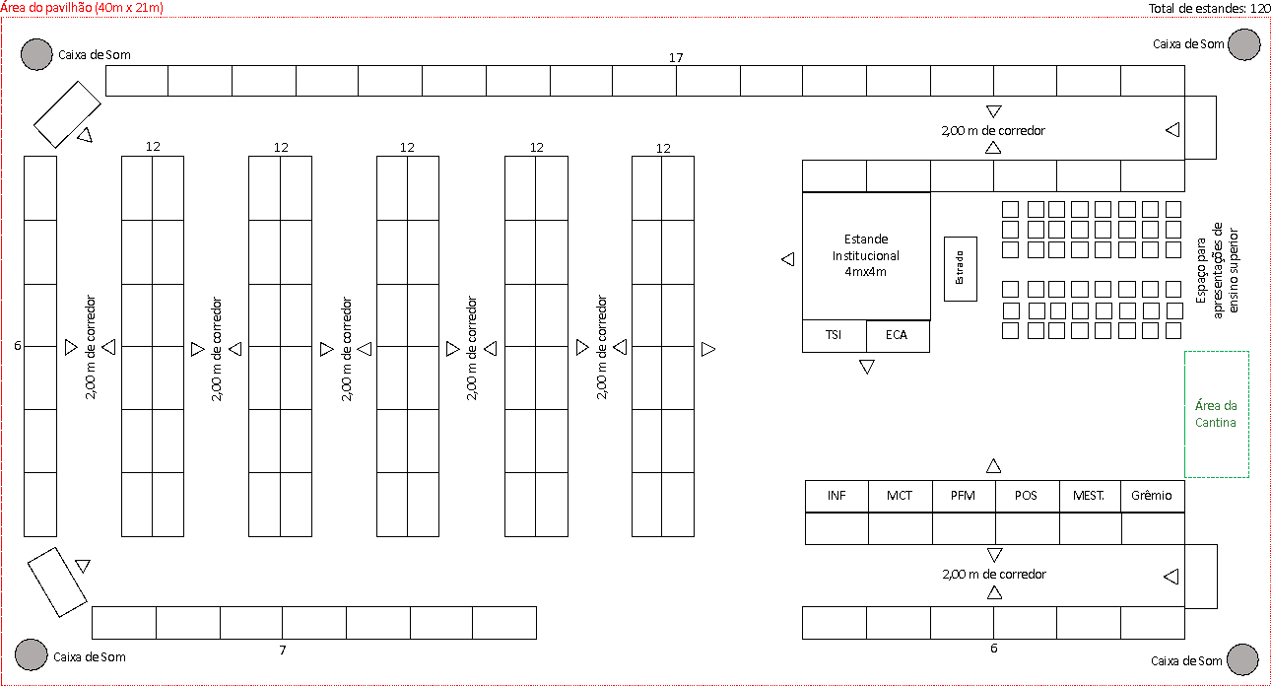
Figura 1: Layout da infraestrutura projetada para a XIII MOCITEC, em 2019.
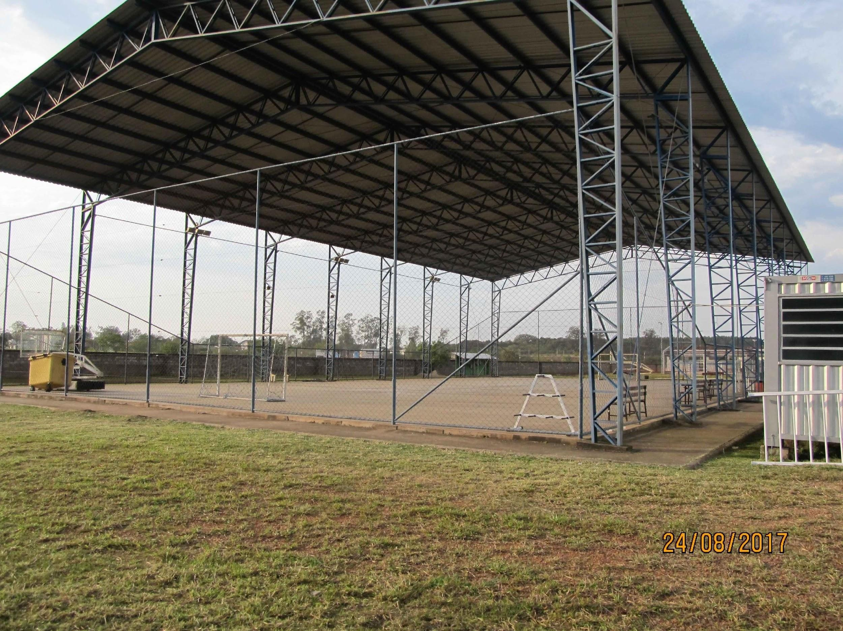
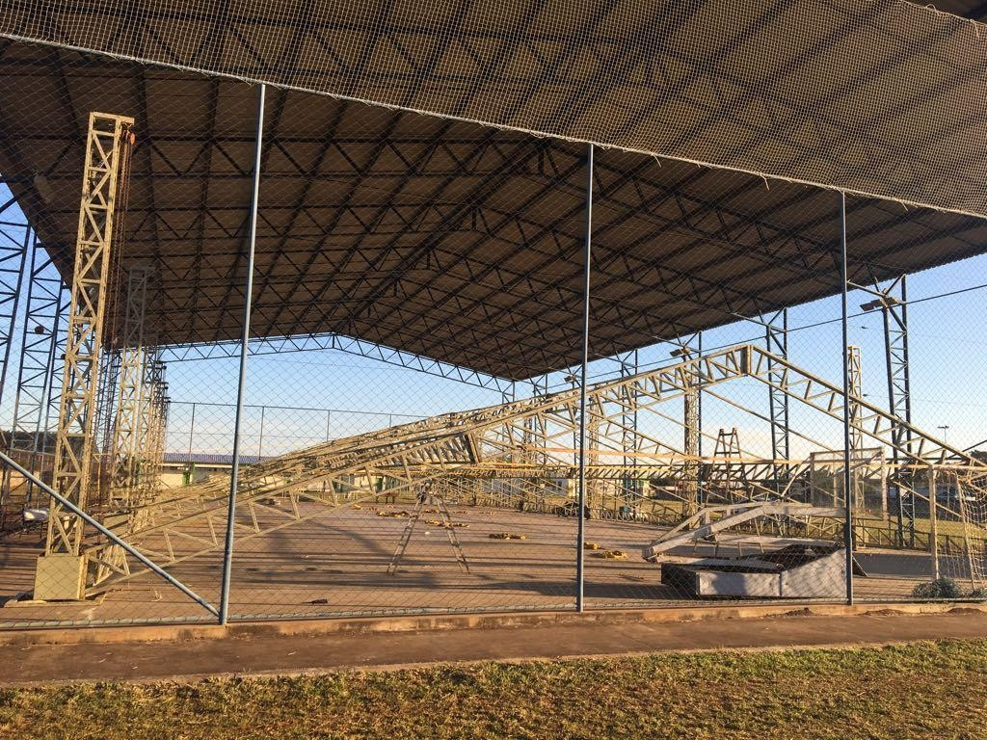

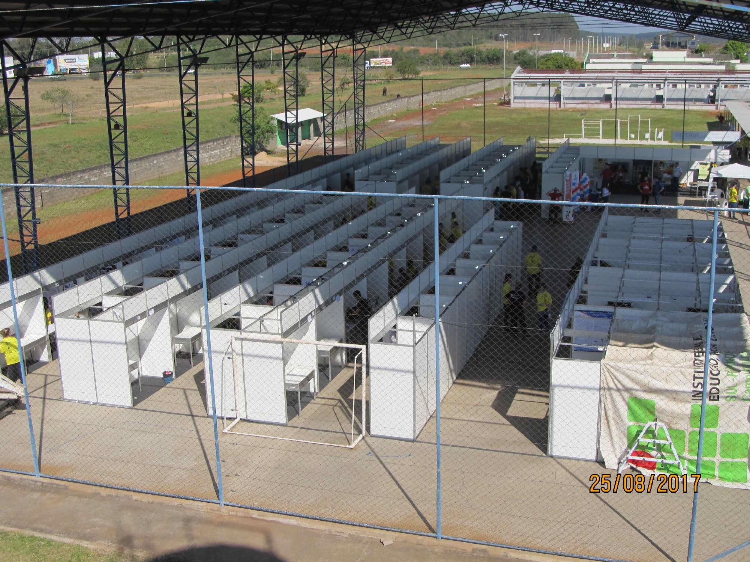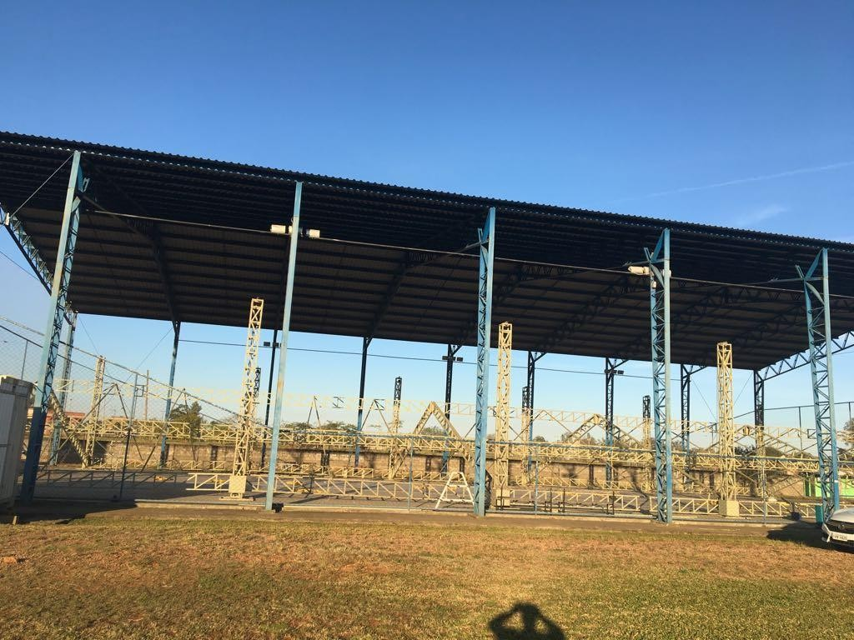

Figura 2: Estrutura da quadra esportiva e instalações utilizadas na XI MOCITEC (fotos na coluna da esquerda dos estandes) e XII MOCITEC (fotos na coluna da direita da estrutura do
pavilhão).

OBS: É facultado às empresas a visita ao câmpus a fim de analisar o local da realização do evento. Tal visita poderá ser agendada através do telefone 51 3658-3602, sendo que nos casos onde optarem por não realizar, há um anexo no edital que deverá ser apresentado na habilitação, declarando que renunciou à visita.

ESTANDES PARA EXPOSIÇÃO DE TRABALHOS
    - Descritivo: Estandes em material padrão octanorm, formado por perfis e colunas de alumínio anodizado e fechamentos em painéis de fórmica TS na cor branca.
    - Itens inclusos estande expositor:
      - divisória em formato de “U”: 2,00 x 1,00 m x 2,20 m de altura;
      - 1 bancada de apoio: 1,5 x 0,50 m, colocada a 0,80 m do piso e a 50 cm de distância da divisória traseira do estande;
      - 1 spot de iluminação, conforme norma ABNT vigente, com lâmpada led 15W com interruptor;
      - 1 chave para abertura e fechamento do circuito (fase e neutro) por corredor;
      - 2 tomadas de energia fixas em uma caixa por estande, conforme norma ABNT vigente, 220V monofásico;
      - Gancho para colocação de banner.
      - Numeração dos estandes.
    - Anotação de responsabilidade técnica (ART) do projeto elétrico e estrutura dos estandes.

ESTANDE INSTITUCIONAL
    - Descritivo: Painéis em material padrão octanorm, formado por perfis e colunas de alumínio anodizado e fechamentos em painéis de fórmica TS na cor branca. 4m X 4m.
    - Itens inclusos estande:
      - 4 calhas de iluminação, conforme norma ABNT vigente, com lâmpada led 32W com interruptor;
      - 3 tomadas de energía, conforme norma ABNT vigente, 220V monofásico;
      - 1 mesa redonda de reunião, com 1,20m de diâmetro, 0,74m de altura, estrutura com 5 patas em aço, na cor branco, em perfeito estado de conservação.
      - 2 bancadas de apoio: 1,5 x 0,50 m, colocada a 0,80 m do piso e a 50 cm de distância da divisória traseira do estande;
    - Anotação de responsabilidade técnica (ART) do projeto elétrico e estrutura do estande.

SERVIÇO DE MONTAGEM E DESMONTAGEM DE PAVILHÃO
    - Pavilhão de 21 X 40 metros, montado, pé direito de 3 (três) metros, lona branca sem janelas, parede interna de fundo e nas laterais. Abertura de 4 (quatro) metros na área frontal (conforme layout) e de 3 (três) metros na parte lateral (conforme layout). Salientamos que a lona deve estar limpa, ser nova e estar em perfeitas condições de uso. Lona branca lisa impermeável que suporte rajadas de vento de, no mínimo 60km/h, que possua ilhós para fixação através de cordas na estrutura. Estrutura e sustentação em tubos de aço galvanizado tipo pirâmide com calhas para escoamento da água. Será necessária a instalação no interior do pavilhão de no mínimo 20 (vinte) refletores para aumentar a iluminação do evento.
    - Anotação de responsabilidade técnica (ART) do projeto elétrico e da estrutura.
    - Anotação de responsabilidade técnica (ART) da execução da montagem da estrutura e da instalação elétrica.
    - Presença de um profissional Técnico em Eletrotécnica, Eletromecânica ou Mecatrônica com curso NR10 e CREA devidamente regularizado para manutenção durante todo o período do evento e sobreaviso, nos horários durante a noite para solucionar qualquer problema de funcionamento no pavilhão durante os dias do item 2.
    - Instalação de central de distribuição com disjuntores individuais para cada corredor do pavilhão para proteção e recebimento de energia, conforme NR10. A alimentação da central do pavilhão é de responsabilidade da contratada, devendo essa buscar energia em local estabelecido pelo Instituto Federal Sul-rio-grandense - Câmpus Charqueadas.
    - Instalação de malha de aterramento com hastes revestidas com Cobre para cada circuito conforme NBR 5410 vigente.
    - Colocação de extintores de incêndio e demais equipamentos, bem como as devidas sinalizações, conforme previsto em lei.

LOCAÇÃO DE CADEIRAS PLÁSTICAS
    - Cadeiras plásticas em polipropileno, na cor branca.
    - Capacidade suportada de até 120 Kg e com certificação inmetro.
    - Salientamos que as cadeiras devem ser novas, estar limpas e em perfeitas condições de uso. Não serão aceitas cadeiras desgastadas, encardidas ou com manchas.
    - As cadeiras não podem conter marcas, logotipo ou qualquer espécie de peça publicitária.
    - Responsabilizar-se pelo transporte das cadeiras, pela entrega e distribuição no local do evento, de acordo com a indicação da comissão organizadora, e retirada logo após a conclusão do evento.

LOCAÇÃO DE CADEIRAS EM ESPUMA INJETADA
    - Cadeiras em espuma injetada na cor preta.
    - Capacidade suportada de até 120 Kg.
    - Salientamos que as cadeiras devem ser novas, estar limpas e em perfeitas condições de uso. Não serão aceitas cadeiras desgastadas, encardidas ou com manchas.
    - As cadeiras não podem conter marcas, logotipo ou qualquer espécie de peça publicitária.
    - Responsabilizar-se pelo transporte das cadeiras, pela entrega e distribuição no local do evento, de acordo com a indicação da comissão organizadora, e retirada logo após a conclusão do evento.

FORNECIMENTO DE LANCHE
    - Quantidade: total de 2000 lanches, sendo distribuídos 500 lanches por turno.
    - Cada lanche devera ser constituído por pão de leite, margarina, queijo lanche e presunto magro e uma caixinha de 200ml de suco de fruta.
    - O lanche deverá ser servido às 9h45min e às 15h45min da sexta-feira, dia 30 de agosto de 2019, às 9h45min e 15h45min do sábado, dia 31 de agosto de 2019.
    - Os produtos solicitados conterão a data de validade legível e serão entregues em perfeito estado, apresentando ótima aparência, consistência, odor, cor, textura e sabor característicos.
    - Os produtos deverão ser entregues em embalagens apropriadas à especificidade de cada item a fim de que não se danifiquem durante o transporte até as dependências do evento.

SERVIÇO DE SONORIZAÇÃO DO PAVILHÃO E ÁUDIO VISUAL
    - Sistema de sonorização para o evento, de forma que seja possível fazer informes, som ambiente, cerimoniais e apresentações artísticas. A disposição de quatro caixas de som, uma em cada canto do espaço de exposição, deverá seguir o layout apresentado na Figura
1. Essas caixas de som deverão ser colocadas em pedestais de tal forma que ultrapasse a altura dos estandes (2,20 metros).
    - Deve ser provido todo o equipamento de sonorização para atender as necessidades do evento, tais como mesa de som, caixas de som, microfones sem fio, pedestal para microfone e cabos.
    - Deve ser provido um estrado com 15 cm de altura e dimensão de 4m X 2m, forrado com carpete escuro em perfeito estado de conservação.
    - Deve ser provida uma caixa de som amplificada, microfone sem fio, pedestal e todo o cabeamento necessário. Essa caixa de som ficará localizada no estrado com o objetivo de permitir a apresentação dos trabalhos de ensino superior.
    - Deve ser provido 1 (um) telão e 1 (um) projetor multimídia com as seguintes especificações:
- Tela para projeção até 100 polegadas (220cmx124cm) feita de lona em nylon, com ilhós nas pontas para fixação e suporte.
- Projetor multimídia portátil, com suporte, brilho de 2.700 ANSI lumens em cores e 2.700 ANSI lumens em branco, contraste 10000:1, suporte à conexão HDMI, VGA e SVGA.
    - Providenciar a imediata troca de equipamento julgado inadequado ou que não atenda às necessidades da CONTRATANTE durante a realização do evento.
    - Responsabilizar-se pelos custos de montagem e desmontagem dos equipamentos de sonorização no evento.
    - Responsabilizar-se pelo transporte de todo equipamento de som necessário para a execução do evento.
    - Disponibilizar à CONTRATANTE técnicos para operarem os equipamentos de sonorização.

BANHEIROS QUÍMICOS
    - Quantidade: três banheiros masculinos e três banheiros femininos.
    - Dimensões: 1,10m de frente x 1,10m de fundo x 2,10 de altura.
    - Ter licença da Vigilância Sanitária e das Secretarias do Meio Ambiente do Estado e do Município, bem como, deverão possuir aporte técnico que proporcione reais garantias dos serviços executados, utilizando-se para tal de materiais, equipamentos, ferramentas e mão-de-obra de boa qualidade.
    - Todos os itens deverão ser executados de acordo com as especificações, para serviços dessa natureza, obedecendo às normas da Vigilância Sanitária, e da Associação Brasileira de Normas Técnicas - ABNT e do Corpo de Bombeiros;
    - Será necessária a manutenção diária das cabines, e sempre que solicitados pela Comissão Organizadora do evento;
    - Usar solução química de higienização inodora.
    - Licença de operação válida, expedida pelo órgão ambiental competente, conforme Resolução n. 237/97 do Conselho Nacional do Meio Ambiente – CONAMA.
    - Identificação Masculina e Feminina, transportar, instalar e retirar todos os banheiros, instalar todos os banheiros em condições adequadas de higiene.
    - Manter serviço de limpeza, em regime de plantão, durante o período de utilização dos banheiros com sucção, disponibilizar materiais de higiene para reposição durante o período de utilização dos banheiros, tais como, lixeiras e sacolas plásticas e manter equipe para instalação e retirada dos banheiros;

BANHEIROS QUÍMICOS PARA CADEIRANTES
    - Quantidade: um banheiro masculino e um banheiro feminino
    - Locação de banheiro químico individual, portátil, para portadores de necessidades especiais, usuários de cadeiras de rodas, com montagem, manutenção diária (incluído o fornecimento de química desodorizante e papel higiênico) e desmontagem, em polietileno ou material similar, com teto translúcido;
    - Dimensões mínimas de 1,50m de frente x 1,50m de fundo x 2,10 de altura, composto de rampa de acesso, corrimão reforçado, caixa de dejeto, porta papel higiênico, fechamento com identificação de ocupado e deve permitir que o cadeirante possa girar em 360º.
    - Ter licença da Vigilância Sanitária e das Secretarias do Meio Ambiente do Estado e do Município, bem como, deverão possuir aporte técnico que proporcione reais garantias dos serviços executados, utilizando-se para tal de materiais, equipamentos, ferramentas e mão-de-obra de boa qualidade.
    - Todos os itens deverão ser executados de acordo com as especificações, para serviços dessa natureza, obedecendo às normas da Vigilância Sanitária, e da Associação Brasileira de Normas Técnicas - ABNT e do Corpo de Bombeiros;
    - Será necessária a manutenção diária das cabines, e sempre que solicitados pela Comissão Organizadora do evento;
    - Usar solução química de higienização inodora.
    - Licença de operação válida, expedida pelo órgão ambiental competente, conforme Resolução n. 237/97 do Conselho Nacional do Meio Ambiente – CONAMA.
    - Identificação Masculina e Feminina, transportar, instalar e retirar todos os banheiros, instalar todos os banheiros em condições adequadas de higiene.
    - Manter serviço de limpeza, em regime de plantão, durante o período de utilização dos banheiros com sucção, disponibilizar materiais de higiene para reposição durante o período de utilização dos banheiros, tais como, lixeiras e sacolas plásticas e manter equipe para instalação e retirada dos banheiros;

GERADOR DE ENERGIA ELÉTRICA
    - Equipamentos: Grupo Gerador Silenciado compreendendo: Motor a diesel, Alternador, Painel de Controle e Carenagem/Container de Isolamento acústico.
- Gerador: Potência Aparente de 115 kVA;
- Motor com combustível Diesel.
- Regulador automático de tensão e frequência.
- Chave de distribuição de força trifásica, fase ‘Terra’ e ‘Neutro’ nas tensões nominais de 127V, 220V e 380V – 60hz, conforme solicitação.
- Painel de Controle com fácil visualização dos comandos (voltímetro, amperímetro, frequencímetro, termômetro, contador de horas e etc.) nos momentos de checagem pela Produção e/ou Fiscalização.
- Blindagem de ruído – Até 70 decibéis na distância de 4 metros.
- Reservatório de combustível com tamanho mínimo o suficiente para atender a uma diária (12 horas).
    - Acessórios:
- 50 metros de cabos anti-chamas, para cada “fase” e para o “Neutro”, sendo a bitola mínima de 95mm², com pontas devidamente demarcadas e terminais compatíveis com o equipamento. Os cabos não deverão ter emendas ou remendos e devem estar em bom estado de conservação.
- Caixa intermediária para acoplamento aos equipamentos a serem energizados, com barramentos para conexões e tampa protetora. A caixa intermediária deverá possuir tomadas, padrão ABNT, para rápida instalação de equipamentos.
- Bacia de Contenção, em caso de reservatório de combustível externo.
- Extintor de incêndio e demais materiais de segurança exigidos pela legislação.
- Ferramentas para eventuais manutenções no local do evento.

    - Equipe: A CONTRATADA deverá manter próximo ao gerador inclusive no período de antecedência de 1 (uma) hora do início do evento, um técnico devidamente capacitado, devidamente uniformizado e com itens de proteção individual quando necessários para a operação do equipamento e Anotação de Responsabilidade Técnica (ART) relativa ao funcionamento do equipamento.

SONORIZAÇÃO E ILUMINAÇÃO DO AUDITÓRIO

    - Sistema de áudio com 02 caixas de grave com 4 falantes de 18 Polegadas 04 caixas de line array. 01 caixa para side 01 monitor de palco 01 monitor para contrabaixo com 02 caixas e 01 cabeçote 01 monitor para guitarra 01 monitor p/ teclados 02 RACKS de potências p/ P.A com 03 potências cada um sendo todas de última geração (02 8.0 SD- 02
6.0 SD 02 2.8 SD) 01 RACK com 02 potências para side 02 processadores digitais de áudio para P.A e SIDE 01 mesa digital com 24 canais disponíveis sendo p/ PALCO e P.A 01 kit de microfones para bateria 05 microfones com fio 02 microfones sem fio 05 pedestais 01 multicabo de 30 mts com split 01 notebook para reprodução de CDs DVDs e outras mídias 30 cabos XLR 20 cabos p-10 06 d.

    - Sistema de iluminação com uma mesa digital com saída para controle de moving lights e dimmer; 04 refletores PAR 64 focos ou similar; 12 refletores Led 3watts; 12 canais de Dimmer digitais, com filtros toroidais e 4000 watts cada; estruturas de alumínio especial Q-25 ou Q-30; máquina de fumaça 1.800watts; 2 moving read; cabos e conectores para ligação de todo sistema. 01 (um) operador técnico.

    - Todas as conexões, fiação, ligações e chaves serão fornecidas pela empresa contratada e deverão estar em perfeitas condições de uso e isolamento, a empresa contratada manterá no local do evento equipe de operação e manutenção, para o perfeito funcionamento dos equipamentos. Todas as despesas relativas ao transporte, operação, montagem, e segurança serão por conta da empresa contratada. Os equipamentos devem ser montado/instalado pelo prestador dos serviços habilitada para tal.

ESPECIFICAÇÕES DOS SERVIÇOS
O objeto desta licitação deverá ser entregue/montado/instalado/organizado, conforme o caso, no Câmpus Charqueadas do IFSUL, sito a Rua General Balbão n.º 81, Charqueadas/RS, seguindo o cronograma mencionado no item 2, de forma a garantir a plena realização do evento deixando os itens montados no local durante os dias 18 e 19 de novembro de 2022.
Deverão ser rigorosamente observadas as especificações dos serviços objeto desta licitação descritos no item 3, respeitando-se os requisitos mínimos exigidos.

PRESCRIÇÕES
Além das especificações acima, deverão ser observadas as prescrições a seguir, todas condicionantes da aceitação da Proposta de Preços:
  - Não serão aceitos serviços em desacordo com as especificações constantes do presente Termo de Referência.
  - Os prazos de entrega e prestação dos serviços deverão ser respeitados conforme estabelecido no item 2 do presente Termo de Referência.
  - O prazo de validade da proposta não deverá ser inferior a 90 (sessenta) dias a contar da data de abertura das Propostas de Preços.
  - São encargos da empresa contratada o transporte, a montagem e desmontagem das estruturas, bem como toda mobilização de equipes, fretes, alvarás, licenças e ARTs necessárias.

OBRIGAÇÕES DA CONTRATADA
Constituem obrigações da CONTRATADA:
  - Prestar, obrigatoriamente, o serviço de acordo com o Termo de Referência, atendendo rigorosamente as especificações, não sendo admitidas alterações, salvo sob autorização expressa do Instituto Federal Sul-rio-grandense - Câmpus Charqueadas.
  - Arcar, às suas expensas, com despesas advindas de ajustes de qualquer espécie por parte do Instituto Federal Sul-rio-grandense - Câmpus Charqueadas, necessários em decorrência do fornecimento de serviços fora das especificações.
  - Substituir total ou parte da prestação dos serviços caso o Instituto Federal Sul-rio-grandense – Campus Charqueadas constate estarem em desacordo com as especificações.
  - Responsabilizar-se pelo fornecimento total dos serviços conforme especificações do Termo de Referência.
  - Cumprir rigorosamente os termos de sua proposta, não sendo admitidas retificações, cancelamentos, quer seja nos preços, quer seja nas demais condições estabelecidas.
  - Atender aos chamados do Instituto Federal Sul-rio-grandense – Câmpus Charqueadas com a maior presteza.
  - Comunicar imediatamente ao Instituto Federal Sul-rio-grandense qualquer problema que venha ocorrer quanto à prestação dos serviços.

DO PAGAMENTO
  - O pagamento será feito, por meio de ordem bancária, na conta indicada pelo fornecedor, no prazo de até 30 (trinta) dias contados do recebimento definitivo do objeto.

  - A Nota Fiscal deverá ser emitida pelo próprio fornecedor, obrigatoriamente com o número de inscrição no CNPJ/MF apresentado nos documentos de Habilitação e da Proposta de Preços, bem como na Nota de Empenho.
    - Será obrigatória a apresentação de Nota Fiscal eletrônica (NF-e), modelo 55, em substituição à nota fiscal modelos 1 e 1A nos termos do Protocolo ICMS nº 42/2009, exceto para o Microempreendedor Individual (MEI), o qual está desobrigado de apresentar NF-e pela Lei Complementar 123/2006.

  - O fornecedor obriga-se a manter durante o período de vigência da Ata de Registro de Preços, as condições de habilitação apresentadas na licitação.
  - No momento do pagamento, verificar-se-á por meio do SICAF e de outros meios se a licitante vencedora mantém as condições de habilitação.

  - No momento do pagamento serão aplicados a retenção e o recolhimento de contribuições e impostos federais, de que trata o art. 64 da Lei n.º 9.430 de 27/12/1996, nos termos da IN n.º 1.234 de 11/01/2012 da Secretaria da Receita Federal, podendo ser repassado ao fornecedor o comprovante de recolhimento, mediante solicitação.

  - Caso o fornecedor seja optante pelo SIMPLES NACIONAL – Regime Especial Unificado de Arrecadação de Tributos e Contribuições devidas pelas Microempresas e Empresas de Pequeno Porte, deverá apresentar, juntamente com a Nota Fiscal, a devida comprovação, a fim de evitar a retenção na fonte dos tributos e contribuições, conforme legislação em vigor.

ENTREGA E PRESTAÇÃO DOS SERVIÇOS

  - Os itens deverão ser montados/instalados/entregues no Câmpus Charqueadas do IFSUL, no seguinte endereço:
Instituto Federal Sul-rio-grandense – Câmpus Charqueadas Rua General Balbão,n.º 81
Bairro Centro Charqueadas/RS
96745-000
Fone para contato: (51) 3658.3775
Os serviços deverão ser prestados nos locais indicados pelo Instituto Federal Sul-rio-grandense – Câmpus Charqueadas, onde será realizada a XV Mostra de Ciências e Tecnologias –
XV MOCITEC.

MINISTÉRIO DA EDUCAÇÃO
SECRETARIA DE EDUCAÇÃO PROFISSIONAL E TECNOLÓGICA
INSTITUTO FEDERAL DE EDUCAÇÃO, CIÊNCIA E TECNOLOGIA SUL-RIO-GRANDENSE

ANEXO II
PLANILHA DA PROPOSTA COMERCIAL
PREGÃO ELETRÔNICO Nº 45/2022
PROCESSO Nº 23166.001446.2022-88

 | DESCRIÇÃO | UN. | QTD | VALOR UN.
1 | SERVIÇO DE LOCAÇÃO DE ESTANDES PARA EXPOSIÇÃO DE TRABALHOS COM MONTAGEM E  DESMONTAGEM conforme descrito no item 3.1. | UN | 120
2 | SERVIÇO DE LOCAÇÃO DE ESTANDE INSTITUCIONAL COM MONTAGEM E  DESMONTAGEM conforme descrito no item 3.2. | SERVIÇO | 4
3 | SERVIÇO DE LOCAÇÃO DE PAVILHÃO COM  MONTAGEM E DESMONTAGEM conforme descrito no item 3.3. | SERVIÇO | 1
4 | LOCAÇÃO DE CADEIRAS PLÁSTICAS conforme  descrito no item 3.4. | UN | 450
5 | LOCAÇÃO DE CADEIRAS EM ESPUMA INJETADA  conforme descrito no item 3.5. | UN | 450
6 | SERVIÇO DE FORNECIMENTO DE LANCHE  conforme descrito no item 3.6. | UN | 200  0
7 | SERVIÇO DE SONORIZAÇÃO DO PAVILHÃO E  ÁUDIO VISUAL para apresentação dos trabalhos de ensino superior conforme descrito no item 3.7. | SERVIÇO | 1
8 | SERVIÇO DE LOCAÇÃO DE BANHEIROS  QUÍMICOS COM MANUTENÇÃO DIÁRIA conforme  descrito no item 3.8. | UN | 6
9 | SERVIÇO DE LOCAÇÃO DE BANHEIROS QUÍMICOS PARA PORTADORES DE  NECESSIDADES ESPECIAIS, COM MANUTENÇÃO  DIÁRIA conforme descrito no item 3.9. | UN | 2
10 | SERVIÇO DE LOCAÇÃO DE GERADOR DE  ENERGIA ELÉTRICA conforme descrito no item 3.10. | SERVIÇO | 1
11 | SERVIÇO DE SONORIZAÇÃO E ILUMINAÇÃO DO  AUDITÓRIO conforme descrito no item 3.11. | SERVIÇO | 1
Prazo de validade da proposta: mínimo de 60 (sessenta) dias, a contar da data de abertura da Proposta de Preços.
Prazo para a entrega e a execução dos serviços: conforme especificado no Termo de Referência.
Declaração: nos preços cotados estão incluídas todas as despesas tais como materiais, equipamentos, deslocamentos, fretes, impostos, taxas, seguros, tributos e demais encargos de qualquer natureza incidentes sobre o objeto deste Termo de Referência.
Licitante: Razão Social, CNPJ, endereço completo, número do telefone, fax e e-mail, bem como, número da conta corrente, nome do banco e agência onde deseja receber seus créditos.
Local e data
Assinatura do declarante e carimbo com CNPJ da empresa

MINISTÉRIO DA EDUCAÇÃO
SECRETARIA DE EDUCAÇÃO PROFISSIONAL E TECNOLÓGICA
INSTITUTO FEDERAL DE EDUCAÇÃO, CIÊNCIA E TECNOLOGIA SUL-RIO-GRANDENSE

ANEXO III
ATA DE REGISTRO DE PREÇOS
PREGÃO ELETRÔNICO Nº 45/2022
PROCESSO Nº 23166.001446.2022-88

O Instituto Federal Sul-rio-grandense, campus Charqueadas, sediado à Rua General Balbão, nº 81, na cidade de Charqueadas/RS, inscrito(a) no CNPJ/MF sob o nº 10.729.992/0004-99, neste ato representado pelo Diretor Geral Jeferson Fernando de Souza Wolff, nomeado pela Portaria nº 1.178, de 30 de junho de 2021, publicada no Diário Oficial da União, Seção 02, nº 122, pág. 44, de 01 de julho do mesmo ano, inscrito no CPF sob o nº xxxx, portador da Carteira de Identidade nº xxxx, considerando o julgamento da licitação na modalidade de pregão, na forma eletrônica, para REGISTRO DE PREÇOS, publicada no Diário Oficial da União de xxx, RESOLVE registrar os preços da(s) empresa(s) indicada(s) e qualificada(s) nesta ATA, de acordo com a classificação por ela(s) alcançada(s) e na(s) quantidade(s) cotada(s), atendendo as condições previstas no edital, sujeitando-se as partes às normas constantes na Lei nº 8.666, de 21 de junho de 1993 e suas alterações, no Decreto n.º 7.892, de 23 de janeiro de 2013, e em conformidade com as disposições a seguir:

DO OBJETO
A presente Ata tem por objeto o registro de preços para contratação de infraestrutura necessária a realização da XV Mostra de Ciências e Tecnologia –XV MOCITEC, a ser realizada no Campus Charqueadas do IFSUL – Rua General Balbão n.º 81, Charqueadas/RS, conforme condições, quantidades e exigências estabelecidas no Edital e seus anexos, que são parte integrante desta Ata, assim como a proposta vencedora, independentemente de transcrição.

DOS PREÇOS, ESPECIFICAÇÕES E QUANTITATIVOS
O preço registrado, as especificações do objeto, a quantidade, fornecedor e as demais condições ofertadas na proposta são as que seguem:

RAZÃO SOCIAL:
CNPJ:
ENDEREÇO:
FONE:
E-MAIL:
REPRESENTANTE:

ITEM do TR | ESPECIFICAÇÃO | MARCA  E MODELO | UNID. | QUANT. | VALOR UNITÁRIO  R$

A listagem do cadastro de reserva referente ao presente registro de preços consta como anexo a esta Ata.

ÓRGÃO GERENCIADOR E PARTICIPANTE(S)
Esta licitação é de uso exclusivo do gerenciador.

Instituto Federal de Educação, Ciência e Tecnologia Sul-riograndense, campus Charqueadas. UASG Gerenciadora 158126, UASG executora 158340.
Endereço: Rua General Balbão, nº 81. Centro de Charqueadas/RS CEP 96745000.

DA ADESÃO À ATA DE REGISTRO DE PREÇOS

Conforme justificativa juntada aos autos do processo, esta ata é de uso exclusivo do gerenciador.

VALIDADE DA ATA
A validade da Ata de Registro de Preços será de 12 meses, a partir da homologação, não podendo ser prorrogada.

REVISÃO E CANCELAMENTO
A Administração realizará pesquisa de mercado periodicamente, em intervalos não superiores a 180 (cento e oitenta) dias, a fim de verificar a vantajosidade dos preços registrados nesta Ata.
Os preços registrados poderão ser revistos em decorrência de eventual redução dos preços praticados no mercado ou de fato que eleve o custo do objeto registrado, cabendo à Administração promover as negociações junto ao(s) fornecedor(es).
Quando o preço registrado tornar-se superior ao preço praticado no mercado por motivo superveniente, a Administração convocará o(s) fornecedor(es) para negociar(em) a redução dos preços aos valores praticados pelo mercado.
O fornecedor que não aceitar reduzir seu preço ao valor praticado pelo mercado será liberado do compromisso assumido, sem aplicação de penalidade.
A ordem de classificação dos fornecedores que aceitarem reduzir seus preços aos valores de mercado observará a classificação original.
Quando o preço de mercado tornar-se superior aos preços registrados e o fornecedor não puder cumprir o compromisso, o órgão gerenciador poderá:
liberar o fornecedor do compromisso assumido, caso a comunicação ocorra antes do pedido de fornecimento, e sem aplicação da penalidade se confirmada a veracidade dos motivos e comprovantes apresentados; e
convocar os demais fornecedores para assegurar igual oportunidade de negociação.
Não havendo êxito nas negociações, o órgão gerenciador deverá proceder à revogação desta ata de registro de preços, adotando as medidas cabíveis para obtenção da contratação mais vantajosa.

O registro do fornecedor será cancelado quando:
descumprir as condições da ata de registro de preços;
não retirar a nota de empenho ou instrumento equivalente no prazo estabelecido pela Administração, sem justificativa aceitável;
não aceitar reduzir o seu preço registrado, na hipótese deste se tornar superior àqueles praticados no mercado; ou
sofrer sanção administrativa cujo efeito torne-o proibido de celebrar contrato administrativo, alcançando o órgão gerenciador e órgão(s) participante(s).
O cancelamento de registros nas hipóteses previstas nos itens 6.7.1, 6.7.2 e 6.7.4 será formalizado por despacho do órgão gerenciador, assegurado o contraditório e a ampla defesa.
O cancelamento do registro de preços poderá ocorrer por fato superveniente, decorrente de caso fortuito ou força maior, que prejudique o cumprimento da ata, devidamente comprovados e justificados:
por razão de interesse público; ou
a pedido do fornecedor.

DAS PENALIDADES
O descumprimento da Ata de Registro de Preços ensejará aplicação das penalidades estabelecidas no Edital.
As sanções do item acima também se aplicam aos integrantes do cadastro de reserva, em pregão para registro de preços que, convocados, não honrarem o compromisso assumido injustificadamente, nos termos do art. 49, §1º do Decreto nº 10.024/19.
É da competência do órgão gerenciador a aplicação das penalidades decorrentes do descumprimento do pactuado nesta ata de registro de preço (art. 5º, inciso X, do Decreto nº 7.892/2013), exceto nas hipóteses em que o descumprimento disser respeito às contratações dos órgãos participantes, caso no qual caberá ao respectivo órgão participante a aplicação da penalidade (art. 6º, Parágrafo único, do Decreto nº 7.892/2013).
O órgão participante deverá comunicar ao órgão gerenciador qualquer das ocorrências previstas no art. 20 do Decreto nº 7.892/2013, dada a necessidade de instauração de procedimento para cancelamento do registro do fornecedor.
CONDIÇÕES GERAIS
As condições gerais do fornecimento, tais como os prazos para entrega e recebimento do objeto, as obrigações da Administração e do fornecedor registrado, penalidades e demais condições do ajuste, encontram-se definidos no Termo de Referência, ANEXO AO EDITAL.
É vedado efetuar acréscimos nos quantitativos fixados nesta ata de registro de preços, inclusive o acréscimo de que trata o § 1º do art. 65 da Lei nº 8.666/93, nos termos do art. 12, §1º do Decreto nº 7892/13.
A ata de realização da sessão pública do pregão, contendo a relação dos licitantes que aceitarem cotar os bens ou serviços com preços iguais ao do licitante vencedor do certame, compõe anexo a esta Ata de Registro de Preços, nos termos do art. 11, §4º do Decreto n. 7.892, de 2014.

Charqueadas, xx de xx de 2022

Vinicius Tavares Guimarães |  | Representante
Diretor Geral do Instituto Federal Sul-rio-grandense (no exercício da função) |  | CPF Cargo  Nome da empresa

